4-1　初級原料產業



題號：0401-00004　　　\*085402-0401-00004\*　　　難易度：易　　　出處：精選試題

民國六十二年以後，政府開始在全省各地廣設農業生產專業區，如卓蘭的椪柑專業生產區、玉井的芒果專業生產區等，使得臺灣地區農業活動的分布呈現多樣化的景觀。請問：農業生產專區的出現與下列何者關係最密切？　  
(A)地形　(B)資本　(C)政策　(D)市場

答案：(C)

題號：0401-00005　　　\*085402-0401-00005\*　　　難易度：易　　　出處：精選試題

附圖為邱念農業區位模式示意圖，其中第4圈比第5圈更為集約，主要原因為何？  
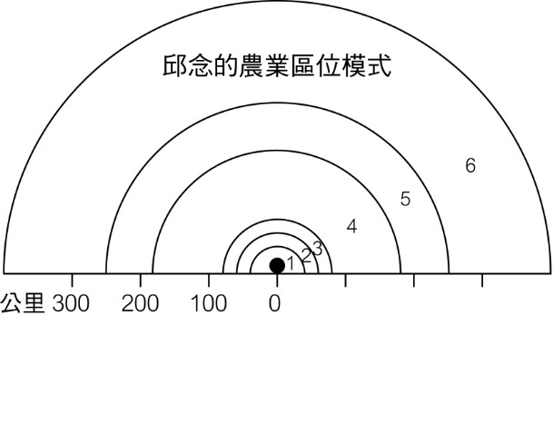　  
(A)人口密度較高　(B)距離市場較近　(C)運費成本較高　(D)銷售利潤較低

答案：(B)

解析：邱念的「農業區位論」中，愈接近市場，土地利用愈集約。

題號：0401-00006　　　\*085402-0401-00006\*　　　難易度：易　　　出處：學測試題

北歐地區的農業活動以牧業為主，穀物生產不多，主要原因為何？　  
(A)人口稀少　(B)土壤貧瘠　(C)氣候溼冷　(D)市場狹小

答案：(C)

解析：氣候冷溼、積溫不足，不利穀作物開花結果，因此以牧業為主要活動。

題號：0401-00007　　　\*085402-0401-00007\*　　　難易度：易　　　出處：精選試題

隨著科技的發展與全球市場的連結，今日農民對農業區位的選擇，將較邱念依據生產運輸成本所發展出來的農業區位理論更為複雜。請問：下列何者的發展是受到運輸革新的影響？　  
(A)日本北海道出現稻作　(B)加拿大的春麥種植範圍向北擴展　(C)以色列以灌溉化沙漠為良田　(D)彰化田尾花卉專業區的設置

答案：(D)

解析：(A)(B)(C)均是因農業技術改良的結果。

題號：0401-00008　　　\*085402-0401-00008\*　　　難易度：易　　　出處：精選試題

在商業性的農業系統中，商業性的放牧業和酪農業皆是以畜養牲畜為主，但其經營方式卻大有差異。請問：下列關於放牧業與酪農業的比較何者正確？  
　  
(A)甲　(B)乙　(C)丙　(D)丁

答案：(D)

解析：(A)酪農業和放牧業的機械化程度均低，但酪農業在擠牛奶和餵養牧草上可以用機械輔助，而有較高的機械化程度。

題號：0401-00009　　　\*085402-0401-00009\*　　　難易度：易　　　出處：指考試題

臺灣為因應加入世界貿易組織（WTO），農委會積極推展多項農業轉型工作，其中休閒農業廣受農戶青睞，可是並非所有農地都適宜轉型。請問：下列何者是轉型為休閒農業成功的最關鍵因素？　  
(A)區位　(B)勞力　(C)成本　(D)土地

答案：(A)

解析：休閒農業的興起主要是滿足市民休憩身心的需求，因此以近都市或交通便利為主要成功與否的關鍵。

題號：0401-00010　　　\*085402-0401-00010\*　　　難易度：易　　　出處：指考試題

自1960 年代起，臺灣開始在不同的地區，選擇適合當地生長的作物或牲畜發展農業專業園區。臺灣農業專業園區的興起和發展，與該時期哪項現象的關係最密切？　  
(A)勞力老化　(B)地層下陷　(C)土地退化　(D)交通革新

答案：(D)

解析：隨著交通革新，各地之間建立起運輸網絡，農民在追求最高利益的前提下（依據比較利益法則），只選擇適合當地環境且利潤高的一、二種作物來全力經營，並透過運輸的連結來互補有無，因此各地會發展出不同的農業專業區。

題號：0401-00011　　　\*085402-0401-00011\*　　　難易度：易　　　出處：學習講義

附圖為不同農業的經營特色組合。請問「在一定範圍內的廣大牧場，採用科學化的飼養方式使牛、羊等牲畜均能按照規劃的路線放養，自由食草。」以上所描述的是哪一種農牧業的經營特徵？  
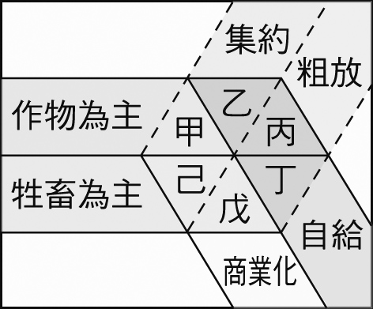　  
(A)丙　(B)丁　(C)戊　(D)己

答案：(C)

解析：題幹中所敘述的農業類型為「放牧」，具牲畜為主、商業化、粗放的特性，故答案為(C)戊。。

題號：0401-00012　　　\*085402-0401-00012\*　　　難易度：中　　　出處：精選試題

「莽原地區作物的生長季太短，農民種植作物多選擇能短期成熟者，因此收成次數少，相對獲利低。」則莽原地區生長季短的原因為何？　  
(A)日照太強　(B)氣壓太低　(C)乾季太長　(D)溫差太大

答案：(C)

解析：莽原區乾季長達半年，因此生長季短。

題號：0401-00013　　　\*085402-0401-00013\*　　　難易度：中　　　出處：學測試題

附圖是某種農業活動的產銷流程示意圖。此圖最符合下列哪種農業活動的特徵？  
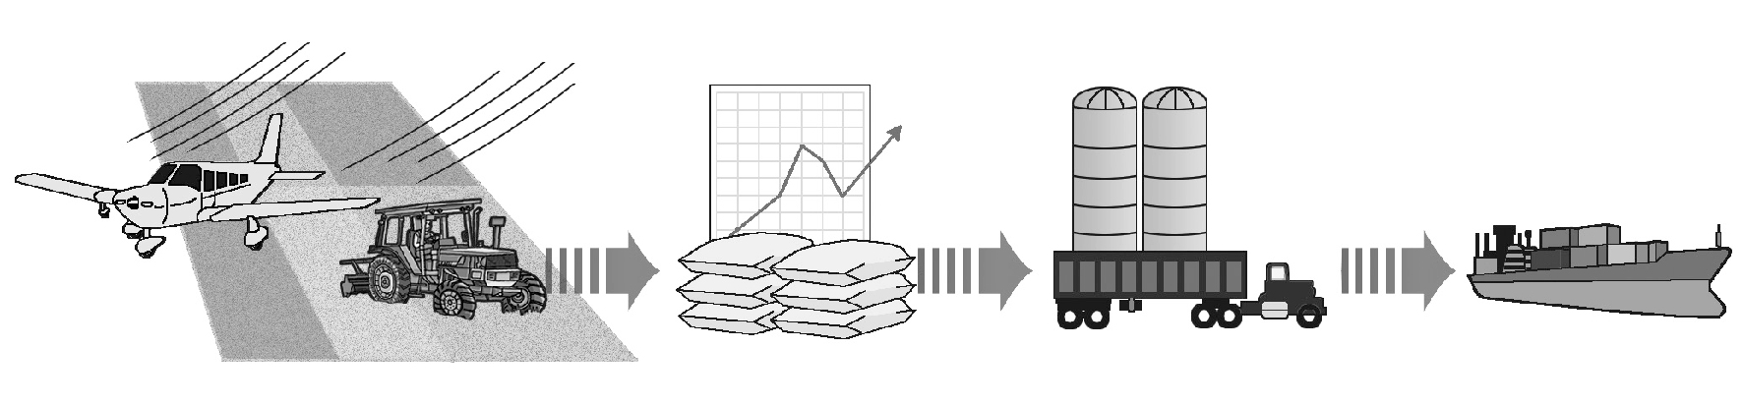　  
(A)酪農業　(B)混合農業　(C)熱帶栽培業　(D)商業性穀物農業

答案：(D)

解析：圖上呈現機械化生產、價格受市場波動、農田附近的大穀倉與穀物海運出口，這些都是商業性穀物農業的生產特徵。

題號：0401-00014　　　\*085402-0401-00014\*　　　難易度：中　　　出處：指考試題

附圖為歐洲某地區的氣候類型，其傳統農業系統之運作方式最可能為下列何者？  
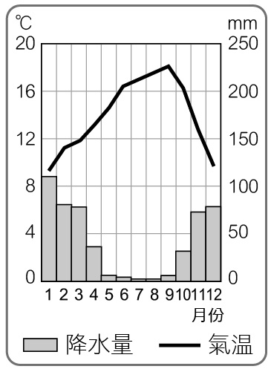  
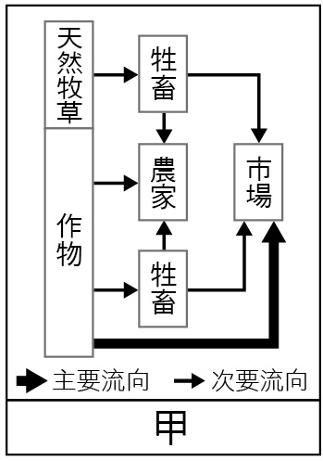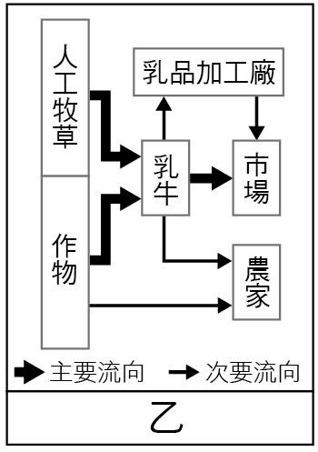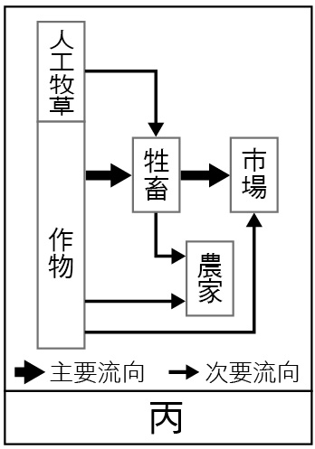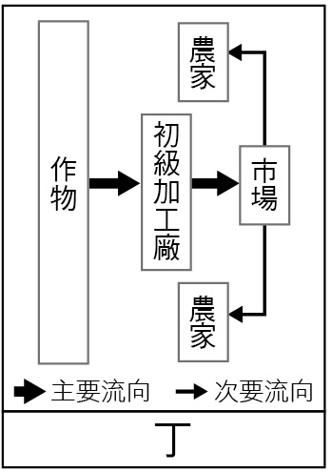　  
(A)甲　(B)乙　(C)丙　(D)丁

答案：(A)

解析：附圖的氣候圖顯示該地區為夏乾冬雨、夏熱冬暖的溫帶地中海型氣候。甲的農業系統為地中海型農業，乙為酪農業，丙為混合農業，丁為熱帶栽培業，故附圖的傳統農業系統之運作方式最可能為甲。

題號：0401-00015　　　\*085402-0401-00015\*　　　難易度：中　　　出處：學習講義

小明參加農委會園丁計畫回鄉創立蔬菜經營班，成功栽種出高品質的溫室蔬菜，他將所得收入的絕大部分用來購買種子、有機肥和設備，期望明年能有更大的收穫。請問此一現金的利用過程屬於農業投入產出系統中的哪個部分？　  
(A)投入　(B)作用　(C)產出　(D)回饋

答案：(D)

解析：利用產出的產品換成現金，再成為下一期作物的投入，這稱為回饋。

題號：0401-00016　　　\*085402-0401-00016\*　　　難易度：中　　　出處：學習講義

農業區位理論分帶結構圖中，每一圈代表一種農業景觀。請問由中心都市向外圍移動，所見到的景觀變化，下列何者正確？　  
(A)集約度由低到高　(B)單位面積利潤由高到低　(C)由商業性轉變為自給自足　(D)人口密度由低到高

答案：(B)

解析：農業區位理論分帶結構圖，由中心都市向外圍移動，單位面積利潤由高到低，故(B)正確。(A)集約度應由高到低；(C)均為商業性農業；(D)假設為均質平原，各地人口密度相同。

題號：0401-00017　　　\*085402-0401-00017\*　　　難易度：中　　　出處：精選試題

十九世紀邱念所提出的農業區位模式，每一圈表示不同的農業生產方式。請問：下列各項農牧活動若按照距離市場由近而遠排列，其正確次序為何？(甲)放牧業；(乙)酪農業；(丙)混合農業；(丁)商業性穀物農業。　  
(A)乙丙丁甲　(B)乙丁丙甲　(C)乙丙甲丁　(D)丙乙丁甲

答案：(A)

解析：酪農業的集約度最高（蔬菜酪農業），混合農業次之，小麥帶較粗放，放牧業最粗放。

題號：0401-00018　　　\*085402-0401-00018\*　　　難易度：中　　　出處：指考試題

藏民所栽種的旱作以玉米、小麥、大麥、馬鈴薯等為主，其中以馬鈴薯能栽種的海拔高度最高，其原因為何？　  
(A)可在霜期栽種　(B)適合凍土培育　(C)生長季最短　(D)耐鹼性土壤

答案：(C)

解析：高度愈高則氣溫愈低、生長季愈短，僅適合短期就可成熟的馬鈴薯栽種。

題號：0401-00019　　　\*085402-0401-00019\*　　　難易度：中　　　出處：學測試題

1870年後，阿根廷能夠大量外銷乳製品及肉品到歐美國家。這與下列哪一項發展的關係最密切？　  
(A)冷凍技術　(B)鐵路建設　(C)開鑿運河　(D)輪船通航

答案：(A)

解析：阿根廷遠離歐洲國家，且肉類保鮮不易，因此需要冷凍技術的配合，才能將乳、肉產品銷往歐美國家。

題號：0401-00020　　　\*085402-0401-00020\*　　　難易度：中　　　出處：精選試題

新聞常見「作物豐收，農民卻憂慮」，主因為供過於求，導致賤價出售。請問：下列農業類型中，何者因大規模專業化生產，易受到國際價格波動影響，也較常發生生產過剩或病蟲害等風險？(甲)混合農業；(乙)商業性穀物農業；(丙)熱帶栽培業；(丁)地中海型農業；(戊)酪農業。　  
(A)甲乙　(B)甲戊　(C)乙丙　(D)丁戊

答案：(C)

解析：(乙)商業性穀物農業是以提供市場所需之作物為主，採大規模機械化耕作；(丙)熱帶栽培業為殖民時期下的產物，大規模種植單一化作物。

題號：0401-00021　　　\*085402-0401-00021\*　　　難易度：中　　　出處：學測試題

照片為全球五個自然景觀帶的代表性植被景觀。哪個植被代表的自然景觀帶內，其自給性農業活動最為集約？  
  
　  
(A)甲　(B)丙　(C)丁　(D)戊

答案：(C)

解析：各種自然景觀帶的自給性農業如下：甲為游耕、丙為放牧、丁為綠洲農業或游牧、戊為游牧，只有沙漠帶的綠洲農業由於水源及灌溉面積有限，其作物呈高低層層分布，最為集約。

題號：0401-00022　　　\*085402-0401-00022\*　　　難易度：中　　　出處：學測試題

一首唐詩寫到某地區的景象：「君不見走馬川，雪海邊，平沙莽莽黃入天。輪臺九月風夜吼，一川碎石大如斗，隨風滿地石亂走。」該詩描述的地區，最可能見到附圖中四種農業活動中的哪種經營模式？  
　  
(A)甲　(B)乙　(C)丙　(D)丁

答案：(D)

解析：甲為地中海型農業、乙為酪農業、丙為混合農業、丁為游牧。位於沙漠地區的某地，農業活動應為游牧。

題號：0401-00023　　　\*085402-0401-00023\*　　　難易度：中　　　出處：學測試題

以下是某位旅行者，在全球甲、乙、丙、丁四個地點所做的旅遊手札。(甲)三月積雪仍厚，利用假日郊遊滑雪，雖然寒冷，仍得做好防曬……。(乙)七月穿的短袖衣服一月穿也相當合適；陣雨像是識途老馬，總在午後報到……。(丙)憑良心講，騎駱駝真的是很恐怖的記憶，尤其是從駱駝背上落地，彷彿是突然從二樓降到一樓……。(丁)二月還沒過一半，就一連下了七天的雨，旅店外的溫度計顯示現在是攝氏六度，穿著毛衣走在陰雨的街道上……。該旅行者遊歷時，拍下附圖的農業景觀照片。該照片最可能在哪一個地點拍攝？  
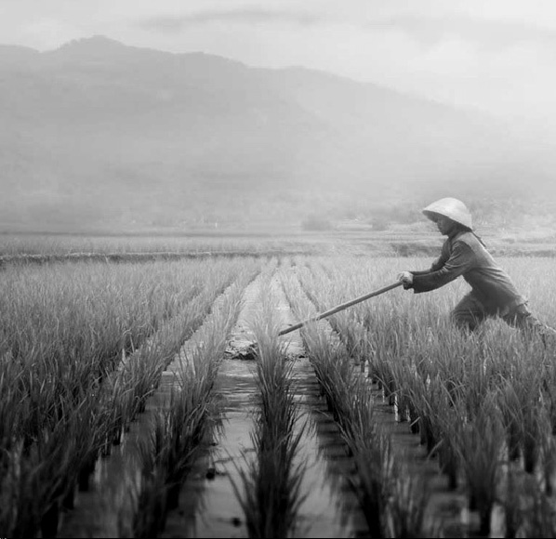　  
(A)甲　(B)乙　(C)丙　(D)丁

答案：(B)

解析：照片顯示的景觀為集約自給性農業──稻作農業，此種農業主要分布於地狹人稠的地區，由於稻作成長需要四個月的高溫和充足的水分，所以最可能出現在高溫多雨、終年溼潤的乙地。

題號：0401-00024　　　\*085402-0401-00024\*　　　難易度：中　　　出處：學測試題

近年很多國家推動「永續農業」，其作法除採用自然農法，建立農產品的生態標章外，還推動農田休耕，在作物收成後，將殘株混入土中並加以翻土，讓農田在隔年休耕。請問：這樣的休耕方式對農田的生態環境帶來什麼影響？(甲)提高土壤肥力；(乙)避免連年種植同一作物，以減少病蟲害；(丙)使土壤密實，減緩土壤侵蝕；(丁)翻動表土，加速土壤母質風化速率。　  
(A)甲乙　(B)乙丙　(C)丙丁　(D)甲丁

答案：(A)

題號：0401-00025　　　\*085402-0401-00025\*　　　難易度：中　　　出處：學測試題

下表為某地區的氣候資料（雨量單位：mm，溫度單位：℃），請問盛行於該氣候區的主要農業類型為何？  
　  
(A)放牧業　(B)酪農業　(C)熱帶栽培業　(D)地中海型農業

答案：(D)

解析：一月月均溫最高，表示此地位於南半球。年雨量835mm，且夏乾冬雨，為溫帶地中海型農業。

題號：0401-00026　　　\*085402-0401-00026\*　　　難易度：中　　　出處：精選試題

附圖為平埔族人的生活一景，圖片中顯示的維生活動與下列哪種農業活動型式圖最相符？  
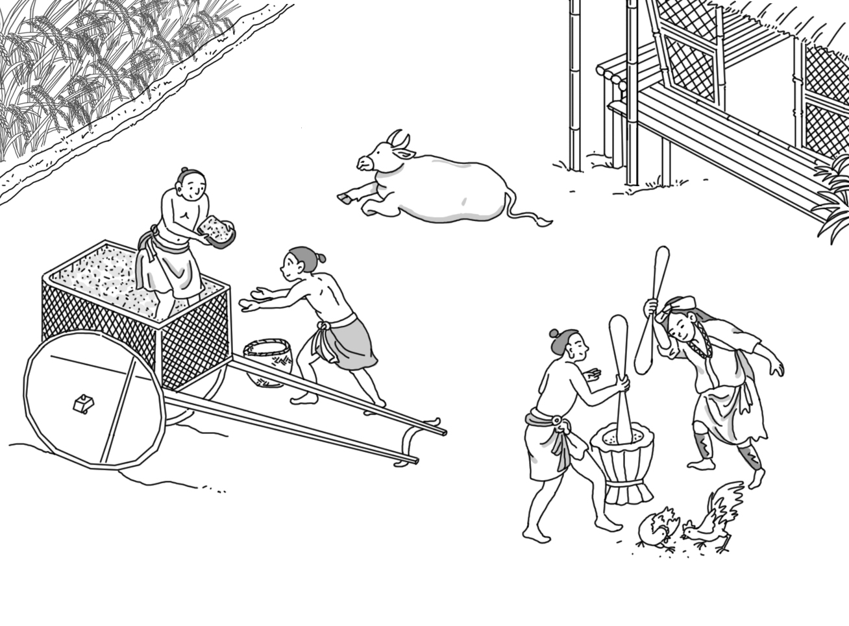　  
(A)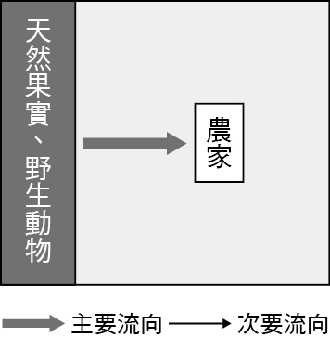　(B)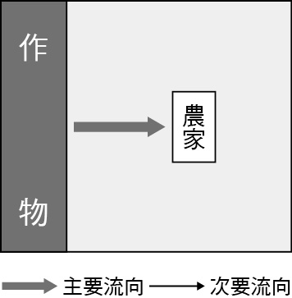　(C)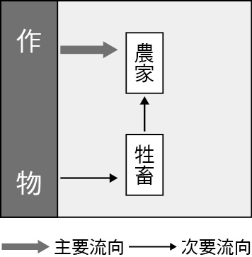　(D)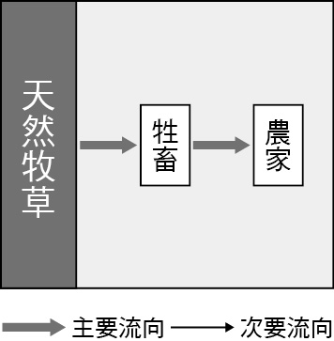

答案：(C)

解析：圖片中看到稻、牛、雞，可知其為傳統稻作農業。(A)為採集；(B)為游耕；(D)為游牧。

題號：0401-00027　　　\*085402-0401-00027\*　　　難易度：中　　　出處：學習講義

游牧民族受水源與作物生長季節的限制，因此自古以來，多隨著水源與草地做季節性的移動。請問下列哪些區域是游牧民族主要的活動範圍？(甲)季風區；(乙)熱帶雨林區；(丙)乾燥區；(丁)高緯森林區；(戊)高緯苔原區。　  
(A)甲乙　(B)乙丙　(C)丙丁　(D)丙戊

答案：(D)

解析：游牧民族主要活動於乾燥區與高緯苔原區。故選(D)丙戊。

題號：0401-00028　　　\*085402-0401-00028\*　　　難易度：中　　　出處：學習講義

集約與粗放為相對性的概念，下列何者最常用來作為農業活動集約或粗放的區分指標？　  
(A)糧食作物比重　(B)作物總產量　(C)單位面積產量　(D)作物種類多寡

答案：(C)

解析：愈集約，原則上單位面積產量愈高。

題號：0401-00029　　　\*085402-0401-00029\*　　　難易度：中　　　出處：精選試題

琳琳暑假到中國廣西參觀有世界梯田之稱的龍脊梯田(附圖)，看到當地壯族的農田景觀讚嘆不已。請問：龍脊梯田的耕作模式比較趨近哪一個選項？  
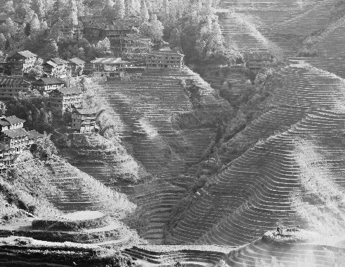  
　  
(A)甲　(B)乙　(C)丙　(D)丁

答案：(B)

解析：當地壯族農業是傳統自給性稻作農業，所以耕作模式是集約度高。農作收成是自給的，所以沒有企業化的經營。

題號：0401-00030　　　\*085402-0401-00030\*　　　難易度：難　　　出處：精選試題

若地面均質，且單一市場、單一作物的情況下，根據邱念的農業區位理論，何種情勢變化可以讓作物分布範圍擴大？　  
(A)單位面積產量降低　(B)運輸成本大幅提高　(C)生產成本不斷提高　(D)市場價格節節升高

答案：(D)

解析：(A)集約度降低，作物有遠離市中心的趨勢；(B)、(C)作物區位往市中心移動；(D)作物往市場移動，或分布範圍擴大。

4-1　初級原料產業



題號：0401-00031　　　\*085402-0401-00031\*　　　難易度：中　　　出處：指考試題

經濟全球化使人們能夠不受產季限制，享用世界各地的時令水果。例如：每年11、12月前後的英國大型量販店常可見到空運來此的當季荔枝。請問：  
(　　)(１)英國大型量販店進口的荔枝，最有可能來自下列何處？　(A)臺灣　(B)紐西蘭　(C)玻利維亞　(D)馬達加斯加  
(　　)(２)熱帶水果可在英國大型量販店販售，主要是受下列哪種因素的影響？ 　(A)公平貿易　(B)交通革新　(C)綠色革命　(D)全球在地化

答案：(１)(D)；(２)(B)

解析：(１)荔枝為熱帶水果，11、12月時北半球正值冬季，因此英國的荔枝應當來自正值夏季的南半球熱帶地區，故答案為馬達加斯加島。(C)南美的玻利維亞位居南半球的安地斯山區，當地氣候主要為高地氣候及部分的熱帶雨林氣候，並非荔枝的生產地區。  
(２)水果屬於時鮮作物，其在常溫下的保存期限不長，因此熱帶地區的水果若要販售至溫帶地區的英國，需搭配快速的冷藏運輸系統才能實現，故選(B)。

題號：0401-00032　　　\*085402-0401-00032\*　　　難易度：中　　　出處：指考試題

有一種原始的農業活動常見於東南亞、剛果盆地與亞馬孫盆地。請問：  
(　　)(１)從事該種農業活動的地區景觀，最可能具有下列何種特徵？　(A)農業聚落的規模大　(B)乾季末期常見到焚林墾地　(C)單位土地贍養力大　(D)農家常利用獸力幫忙耕作  
(　　)(２)在這些區域內最常出現哪種市場取向的農業活動？　(A)酪農業　(B)混合農業　(C)綠洲農業　(D)熱帶栽培業

答案：(１)(B)；(２)(D)

解析：(１)原始農業包含採集、游耕和游牧三種農業活動。通常分布在環境負載力較低或單位土地肥力較低的原始部落，這些地區為配合糧食的需求，須不斷更換居住地，因此聚落規模通常不大。其中游耕因常在乾季末期藉由焚林來整地，以便在雨季種植作物，因此又稱為火耕。東南亞地區、剛果與亞馬孫盆地為熱帶雨林氣候，因此具有採集和游耕的原始農業，但因為雨林中傳染病多，牲畜不易豢養，農耕多依賴人力，故正確答案選(B)。  
(２)雨林地區受到自然環境的氣候優勢、交通革新與早期殖民的影響，最常出現的市場取向農業為熱帶栽培業。

題號：0401-00033　　　\*085402-0401-00033\*　　　難易度：中　　　出處：學習講義

2019年巴西為發展牛肉出口產業，利用刀耕火種的方式，清理林地和耕地，以種植大量的飼料作物，造成亞馬遜雨林至今已經發生了超過7萬5千起森林野火，這一波自從2010年以來數量最多的森林野火，正在撕裂亞馬遜雨林，這項消息引發國際關注，紛紛要求巴西採取更多措施，以保護這處世界最大的熱帶雨林。請回答下列問題：  
(　　)(１)附圖照片中，哪一照片所示應為亞馬孫盆地遭大量燃燒的植被類型？　(A)甲　(B)乙　(C)丙　(D)丁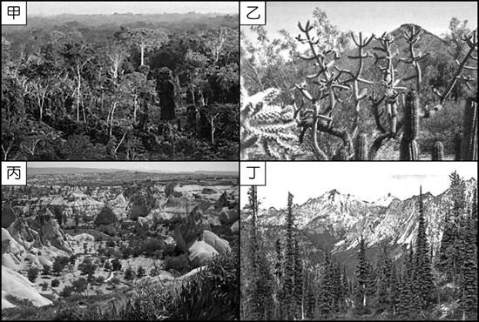  
(　　)(２)請依文中內容推斷，亞馬孫盆地遭受伐林之後，在盆地內發展的農業類型較可能為下列哪一種農業類型？　(A)熱帶栽培業　(B)游牧　(C)放牧　(D)混合農業  
(　　)(３)承上題，下列哪一農業流程示意圖，可表示當地的主要農產類型？  
(A)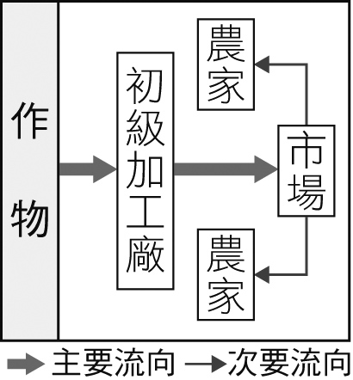　  
(B)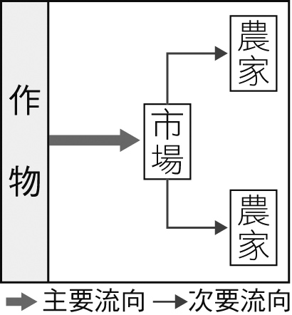　  
(C)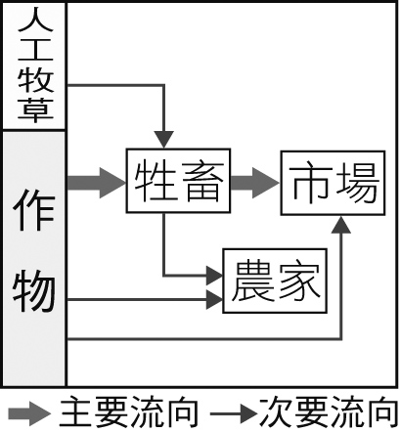　  
(D)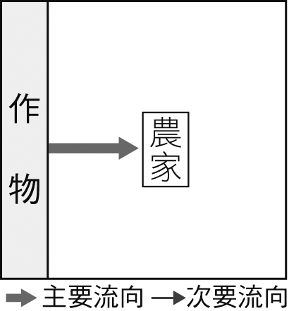

答案：(１)(A)；(２)(D)；(３)(C)。

解析：(１)亞馬孫盆地的植被為熱帶雨林，故為照片甲。照片乙為沙漠（仙人掌）；照片丙為地中海灌木林；照片丁為針葉林。  
(２)亞馬孫盆地之所以伐林、焚林，主要是為了種植大量的飼料作物，以利牛肉出口產業，故屬於(D)混合農業。  
(３)混合農業的流程示意圖為(C)。(A)為熱帶栽培業；(B)商業性穀物農業；(D)為游耕。

題號：0401-00034　　　\*085402-0401-00034\*　　　難易度：中　　　出處：指考試題

附表為四個國家在同一年度中的糧食作物生產的統計表。請問：  
  
(1)最可能是大規模生產穀物的國家為　(A)甲乙　(B)丙丁　(C)乙丁　(D)甲丙  
(2)丙丁兩國的農業特性應是　(A)單位面積收穫量低　(B)平均每人收穫量高　(C)農業集約化程度高　(D)農場平均耕地面積大

答案：(1)A；(2)C。

題號：0401-00035　　　\*085402-0401-00035\*　　　難易度：中　　　出處：學測試題

附圖為四個都市的氣溫雨量分布圖。請問：  
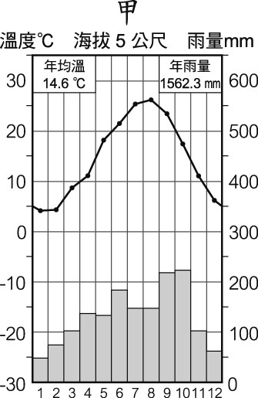　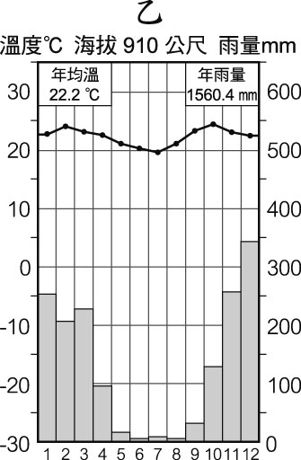　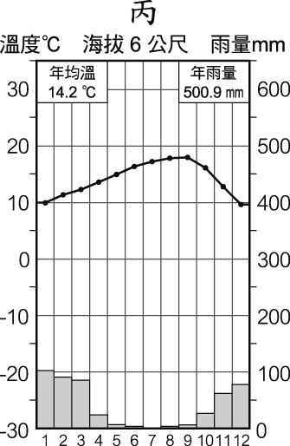　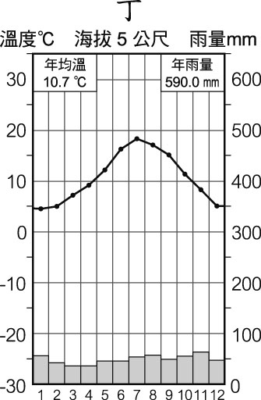  
(1)哪個都市最可能位於季風氣候區內？　(A)甲　(B)乙　(C)丙　(D)丁  
(2)咖啡栽培最可能出現在哪個都市代表的氣候類型區內？　(A)甲　(B)乙　(C)丙　(D)丁  
(3)哪個都市代表的氣候類型因雨季和生長季不一致，農業發展最需灌溉？　(A)甲　(B)乙　(C)丙　(D)丁

答案：(1)A；(2)B；(3)C。

解析：由圖中甲最冷月均為0～18℃之間，知其為溫帶氣候，且夏季為主要雨季，年降水量達1,562.3mm，因此為副熱帶（暖溫帶）季風氣候；乙為南半球的莽原氣候；丙為溫帶地中海型氣候；丁為溫帶海洋性氣候（可能為背風側較少雨區）。

題號：0401-00036　　　\*085402-0401-00036\*　　　難易度：中　　　出處：精選試題

小甜在美國的中西部擁有一塊田，其農場的配置如附圖所示，採取輪作的方式經營，並且只僱用三個工人。請問：  
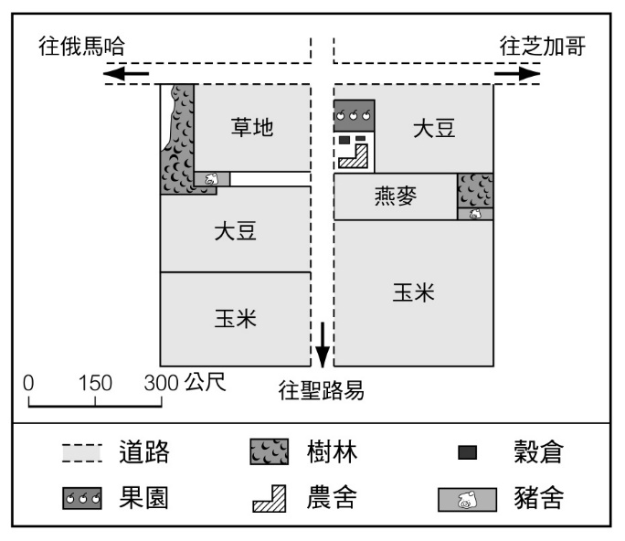  
(　　)(１)此區應為哪種農業類型？  
(A)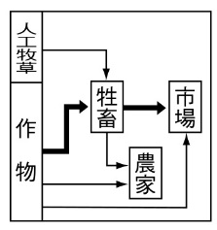　(B)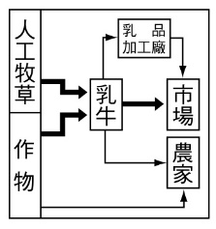　(C)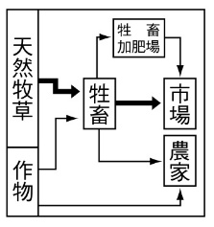　(D)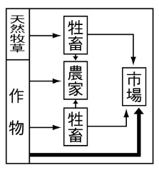  
(　　)(２)小甜實施作物輪作的原因主要為何？　(A)人力不足　(B)維持地力　(C)灌溉水源不足　(D)以多種作物來維持自給自足  
(　　)(３)小甜只僱用三個人的原因，最可能為下列何者？　(A)農場較小　(B)工資昂貴　(C)高度機械化　(D)工作量不多

答案：(１)A；(２)B；(３)C。

解析：(１)(A)為混合農業；(B)為酪農業；(C)為放牧業；(D)為地中海型農業。  
(２)採輪作方式可維持地力。  
(３)美國以機械取代人力，可彌補人力不足的問題。

題號：0401-00037　　　\*085402-0401-00037\*　　　難易度：中　　　出處：指考試題

豬、羊都是人類常畜養的家畜。其中豬性喜溼潤環境，但怕生、敏感、移動性弱，屬雜食性牲畜，適合畜養的溫度為15～25℃，每日需水量是羊隻的2-3倍，而當溫度超過30℃時，需以灑水方式（或在泥沼中）降溫，是定耕民族最常畜養的家畜。羊性喜乾燥環境，每日需水量為各類牲畜中偏低者，環境適應力良好，疾病的抵抗力也較佳，合群性與移動性皆強，屬草食性牲畜，故為游牧民族最常畜養的牲畜。請問：  
(1)在沒有人為影響前題中，依照豬隻畜養的氣溫與需水量條件，下列哪個氣候區較適合豬隻的畜養？　(A)副極地氣候　(B)熱帶沙漠氣候　(C)溫帶草原氣候　(D)溫帶地中海型氣候  
(2)下列哪條界線，最符合豬隻畜養區與羊隻畜養區的大致分界？　(A)美國北美大平原的密士失必河　(B)內蒙古與華北平原之間的長城　(C)南歐與中西歐之間的阿爾卑斯山　(D)伊朗高原與阿拉伯半島之間的兩河流域

答案：(1)D；(2)B。

解析：(1)在選項所述的四種氣候類型之中，副極地氣候過於嚴寒，溫帶沙漠與草原氣候降水量過少，皆不適宜發展豬隻飼牧；溫帶地中海型氣候區的農業，在山區放牧山羊、綿羊，在谷地飼養牛、豬，氣溫、降水量條件最為適合。  
(2)豬隻飼養為溼潤氣候農耕區的飼牧方式，羊隻畜養則為半乾燥（草原）地區的放牧形式，兩者間的界線為農、牧的分界線。中國華北平原的農耕區，與內蒙古畜牧區之間，隔著長城，為400mm等雨線所經，為季風、乾燥氣候之分界，農牧之分界，也是漢、蒙民族的界線，因此產生畜牧方式與畜養種類之差別。密士失必河自北向南穿越混合農業等農業區；南歐、中西歐皆飼養牛、豬；兩河流域為綠洲型農業，雖與周遭游牧業不同，但因位於伊斯蘭教區，禁止養豬。故此三選項皆與題意不合。

題號：0401-00038　　　\*085402-0401-00038\*　　　難易度：中　　　出處：學測試題

圖(一)是某種農業活動的作物，從農場生產到外銷國外的運輸流程；圖(二)是四種農業活動的農業系統示意圖。請問：  
  
(　　)(１)根據圖(一)中右上方所示的耕作方式，該種農業活動最可能具有下列何種特徵？　(A)生產集約程度高　(B)農牧業混合經營　(C)產地先行部分加工　(D)單位勞動力產量高  
(　　)(２)圖(二)中哪個農業系統示意圖，最能夠代表圖(一)所示的農業活動？　(A)甲　(B)乙　(C)丙　(D)丁  
(　　)(３)圖(一)所示的農業活動，在下列哪個自然景觀帶最為盛行？　(A)熱帶雨林景觀帶　(B)熱帶莽原景觀帶　(C)溫帶草原景觀帶　(D)溫帶灌木林景觀帶

答案：(１)(D)；(２)(C)；(３)(C)

解析：(１)由圖中右上角的機械可看出農場是以機械化的生產模式為主，所以單位勞動力產量高且生產方式較粗放。  
(２)由圖(一)的農業活動可知為商業性穀物農業，此農業活動在產出後是直接販售到市場再進入農家，故應選(C)。  
(３)商業性穀物農業主要分布的地區是地廣人稀的溫帶草原景觀帶。

題號：0401-00039　　　\*085402-0401-00039\*　　　難易度：中　　　出處：指考試題

附表為四個國家在同一年度中的糧食作物生產的統計表。請問：  
  
(　　)(１)甲乙兩國如要改善農業的經營，所應致力的發展方向應是：　(A)小農場制　(B)精緻農業　(C)提高每人產量　(D)提高單位面積產量  
(　　)(２)最可能是大規模生產穀物的國家為：　(A)甲乙　(B)丙丁　(C)乙丁　(D)甲丙  
(　　)(３)丙丁兩國的農業特性應是：　(A)單位面積收穫量低　(B)平均每人收穫量高　(C)農業集約化程度高　(D)農場平均耕地面積大

答案：(１)(D)；(２)(A)；(３)(C)

解析：(１)由表可知甲乙兩國農地的每公頃收穫量遠小於丙丁兩國，而兩國的平均每人收穫量和平均每人耕地面積皆優於丙丁兩國，故甲乙兩國若要改善農業的經營環境，必須設法提高每公頃的單位面積收穫量，而其作法可從增加肥料的使用量來著手，進而可增加整體的總收穫量。  
(２)比較甲至丁四國的每公頃收穫量、平均每人收穫量和平均每人耕地面積可知，甲乙兩國單位面積產量較低，平均每人收穫量和平均每人耕地面積較高，故甲乙兩國的機械化程度較高。加上兩國的農業規模較大，因此最可能是大規模生產穀物的國家。  
(３)通常農民的土地規模越小，而家庭成員愈多，則必須投入較多的肥料與照顧心力，才能擁有較高的單位面積產量，來養活眾多的人口，因此其農業經營的集約化程度較高。由表可知丙丁兩國的單位面積收穫量較高，故兩國的農業經營的集約化程度較高。(A)丙丁兩國農業的單位面積收穫量較高；(B)丙丁兩國的平均每人收穫量較低；(D)丙丁兩國的農場平均耕地面積較小。

題號：0401-00040　　　\*085402-0401-00040\*　　　難易度：中　　　出處：精選試題

巴西坐擁全球最大的該作物產量，此作物16世紀中葉受到歡迎，並成為該國主要的出口產品。17世紀，隨著金的發現，甘蔗生產下降。最近，該國生產了大約721,077億噸甘蔗。此作物從頭到尾由裡到外都是搖錢樹，還成為巴西環保的一大利器。除了榨汁，早從1930年代開始，從該作物提煉出來的乙醇，就斷斷續續地為巴西汽車提供燃料；在1970年代的石油危機後，更受到政府大力支持。巴西一位加工廠老闆表示：「做燃料的想法最初來源於，希望不依賴進口，所以我們嘗試了新的方法，把作物的每一個部分都物盡其用，嘗試將生產工業化每一個環節都納入其中，而我們成功了。」目前大部分的巴西汽油是汽油酒精。請問：  
(　　)(１)巴西坐擁全球最大的該作物產量，最主要原因為下列何者？　(A)自然環境適合　(B)栽培技術先進　(C)作物品種優良　(D)傳統主食影響  
(　　)(２)文中該作物的農業經營模式最符合下列哪個示意圖？　(A)甲　(B)乙　(C)丙　(D)丁  
甲　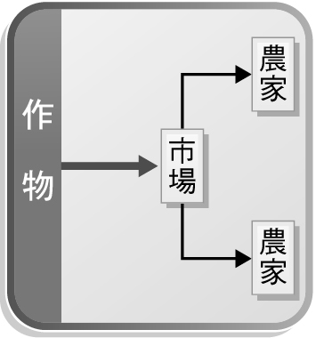  
乙　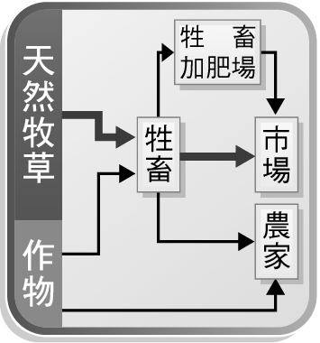  
丙　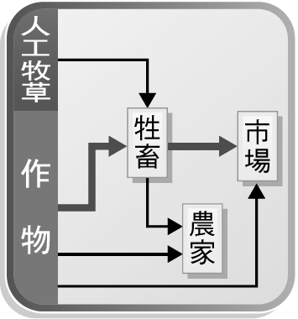  
丁　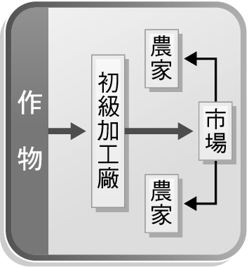  
(　　)(３)巴西1975年推出國家酒精計劃，從生產消費和研發三管齊下，強力打造乙醇消費市場和產業鏈，尤其是對酒精動力汽車的開發。巴西政府推出的國家酒精計劃可獲得下列哪項經濟利益？　(A)聚集經濟　(B)工業慣性　(C)產業升級　(D)國際分工

答案：(１)(A)；(２)(D)；(３)(C)。

解析：(１)該作物為甘蔗，巴西能擁有甘蔗產量，主因是高溫多雨的環境適合栽種。(B)(C)並非主因；(D)甘蔗為經濟作物，玉米才是當地主食。  
(２)該作物為甘蔗，屬熱帶栽培業。(A)為商業性穀物農業；(B)為放牧業；(C)為混合農業。  
(３)新興工業化國家憑藉龐大且廉價的勞動力，或仰賴技術轉移帶動產業升級，國內經濟快速發展。巴西政府將熱帶栽培業的作物甘蔗，由初級加工積極往提升工業技術方向引導，讓被認為相對落後的巴西，卻在甘蔗酒精這種生質燃料上領先全球。

題號：0401-00041　　　\*085402-0401-00041\*　　　難易度：中　　　出處：精選試題

2019年報載「大豆用途廣泛，供綠肥、飼料，蔬菜用、發酵食品及大豆油提煉用等。美國大豆種植主要集中於五大湖南方的中部大平原，以愛荷華州及伊利諾州為最主要產區，次為明尼蘇達州，俄亥俄州和印第安那州，此五州之產量約占全美大豆產量五成以上。工業革命以前，大豆基本靠人力和畜力耕種，在美國這樣地廣人稀的地方，種植大豆完全沒有優勢。在「人多力量大」的時代，不光大豆沒有優勢，任何農產品種植都沒優勢。  
如今美國大豆產量卻高居世界前二名。大豆生產成本主要包括物質成本與人力成本。自工業革命以來，尤其是農業機械化以來，多數糧食的生產模式被顛覆掉了。大豆無需過多田間護理，收割簡單，多數生產環節都可以用機械代替。對於農業生產高度機械化的美國是一大利好，大豆生產中的成本，主要變成了物質費用，人力費用比例大大降低。而中國實行家庭經營，農業機械化程度低，大豆生產仍然維持傳統模式，主要依靠人工、耕牛或者小馬力的拖拉機耕作，價格自然難與美國匹敵。  
另外，物質成本方面，美國是世界基因改造基地，再配上大豆基因改造，美國大豆生產不僅投入成本低，畝產量還比中國高。2009年至2012年，中國大豆畝產量平均為142.46公斤，美國大豆畝產量平均則為201.32公斤，較中國高出58.86公斤。高度機械化、大規模農場，加上基因徹底鞏固了美國大豆產業的霸主地位。中國傳統的大豆品種及其生產模式，已經很難應對美國大豆的競爭。」  
(　　)(１)文中提到美國大豆主要分布於愛荷華州、伊利諾州、明尼蘇達州、俄亥俄州和印第安那州，這五州也盛產玉米。請問：這五州農業經營具有下列何項特色？　(A)屬粗放的原始農業　(B)屬集約的傳統農業　(C)屬市場指向的商業性農業　(D)屬仰賴灌溉的地中海型農業  
(　　)(２)就文中所述，美國的大豆生產與中國相較，在單位面積產量與單位勞力產量具有下列哪二項差異？(甲)美國大豆的單位面積產量較高；(乙)中國大豆的單位面積產量較高；(丙)美國大豆的單位勞力產量較高；(丁)中國大豆的單位勞力產量較高。　(A)甲乙　(B)甲丙　(C)乙丙　(D)丙丁  
(　　)(３)農業生產活動的分布位置，稱為農業區位，不同的農業由於投入、產出差異，會尋找最適合的農業區位。由文中判斷，影響美國成為大豆盛產大國的農業區位因素為下列哪何者？　(A)自然環境　(B)傳統文化　(C)市場距離　(D)技術發展

答案：(１)(C)；(２)(B)；(３)(D)。

解析：(１)美國這五洲主要屬於混合農業地區，大豆（黃豆）、玉米供除供應本地，也外銷國外，用途除了食用，也作為飼料，屬商業性農業，故(A)(B)不符；(D)地中海型農業指因應夏乾冬雨、生長季與雨季不能配合的特性，傳統上在緩丘種植灌溉作物及耐旱作物，例如：葡萄、柑橘、橄欖、種植冬小麥作為糧食、在山區進行山牧季移的農牧兼營型態，與文中所述該區的作物不符。  
(２)文中提到美國農業生產高度機械化，所需勞力少，故單位勞力產量較高。且美國大豆基因改造後，大豆生產不僅投入成本低，畝產量（單位面積產量）還比中國高。  
(３)文中提到美國農業生產高度機械化，降低了人力費用。且美國成為世界基因改造基地後，大豆生產不僅投入成本低，單位面積產量還提高。這都與生產技術發展有關。

題號：0401-00042　　　\*085402-0401-00042\*　　　難易度：中　　　出處：精選試題

媒體介紹臺灣某農業類型的發展史提到「味全是臺灣第一家股票上市的食品公司，味全的埔心牧場土地，可以追溯到1955年，當時政府在推動「耕者有其田」政策下，臺灣農林公司畜產分公司由公營轉移民營，味全公司承購該公司臺北牧場。2年後應桃園縣政府之邀，開發埔心高山頂現場址，計墾殖牧草地60餘公頃，將原本一片荒野林地，開墾成北臺灣第一座牧場，生產乳品，並擔負起協助政府培訓農民的使命，培育了近2,000名傑出農民，成為該產業的重要搖籃之一。  
然而味全在大股東頂新集團，捲入「劣油」事件後，公司形象大傷，連帶使埔心牧場產品的銷量也受到影響。由於位在臺北外圍，隨著桃園工商業轉趨發達，位在楊梅都市計畫區內的埔心牧場，身價早已水漲船高。2018年臺灣媒體界龍頭宣布，以26.63億元的價格，買下味全埔心牧場土地，準備在當地興建影城。」請問：  
(　　)(１)味全埔心牧場的農業經營模式最符合下列哪個示意圖？  
(A)   
(B) 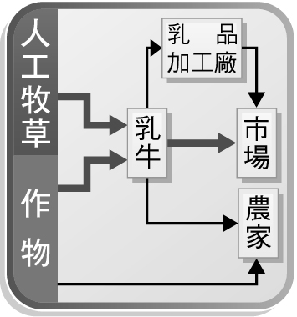  
(C)   
(D) 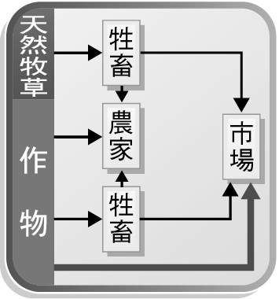  
(　　)(２)附圖為農業經營與市場關係圖。該種農業類型早期的分布，最接近圖中甲〜丁中何地？　(A)甲　(B)乙　(C)丙　(D)丁  
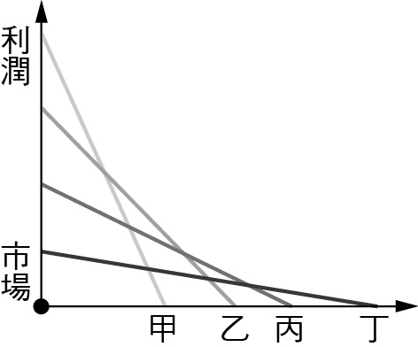  
(　　)(３)味全食品公司經營埔心牧場可以達到下列何種目的？　(A)控制市場價格　(B)掌握原料供應　(C)外包生產製程　(D)整合同類型產業

答案：(１)(B)；(２)(A)；(３)(B)。

解析：(１)(A)為混合農業；(B)為酪農業；(C)為放牧業；(D)為地中海型農業。  
(２)鮮乳易腐，宜接近市場。該農業發展因應都市化及飲食習慣改變，為滿足都市居民需求，多分布都會區外圍，早期是所有農業類型中最接近市場者。  
(３)味全公司應桃園縣政府之邀，開發埔心高山頂現場址，計墾殖牧草地60餘公頃，將原本一片荒野林地，開墾成北臺灣第一座牧場，生產乳品，味全為食品公司，埔心牧場生產乳品，兩者有上下游關係。廠商整合生產鏈上下游的各個階段，掌握原料的供應，具有垂直整合的特徵。

題號：0401-00043　　　\*085402-0401-00043\*　　　難易度：中　　　出處：精選試題

埃爾埃希多市位於西班牙阿爾梅里亞省(Almería)內，是西班牙的農業中心。在市外30公里處，有一塊平原，從上方看白茫茫的一片，乍看以為是積雪，其實是連綿不絕溫室的屋頂，用以種植蔬菜和水果。當地人形容為「塑膠海洋」。  
阿爾梅里亞省被稱為「歐洲蔬菜之都」，雖然土壤貧瘠，但當地冬天天氣溫暖，整年適合種植。二次大戰後初期，開始有農民陸續來到，及後西班牙政府開始發展溫室耕作，透過海水淡化、開鑿水井和水渠等提供水源，又在溫室棚頂修建管道收集雨水，以水耕和滴灌的方式，栽種南瓜、馬鈴薯、番茄、辣椒和青瓜等蔬菜。當地現時已有超過3萬公頃的溫室，是全世界最大的溫室農業基地。每年生產的蔬菜達到350萬噸，位居西班牙全國第一，也是歐洲冬春季蔬菜瓜果的主要生產地，農產品主要運往德國、法國和英國。  
(　　)(１)文中可知，阿爾梅里亞省與西歐其他國家相較，其農業經營在自然環境上具有下列哪項區位優勢？　(A)土壤肥沃　(B)終年有雨　(C)冬季溫暖　(D)地形平坦  
(　　)(２)埃爾埃希多市目前的農業發展屬於下列何種農業類型？　(A)游耕　(B)園藝業　(C)熱帶栽培業　(D)商業性穀物農業  
(　　)(３)由文中可知，阿爾梅里亞省能成為「歐洲蔬菜之都」與下列何者關係最密切？　(A)自然環境的變遷　(B)市場距離的縮短　(C)作物品種的改良　(D)灌溉技術的發展

答案：(１)(C)；(２)(B)；(３)(D)。

解析：(１)(A)土壤貧瘠；(B)西班牙屬地中海型氣候，具有夏乾冬雨、生長季與雨季不能配合的特性；（D）西歐是主要平原分布區。  
(２)文中提到其以溫室種植蔬菜和水果，可知其為園藝業。  
(３)文中提到透過海水淡化、開鑿水井和水渠等提供水源，又在溫室棚頂修建管道收集雨水，以水耕和滴灌的方式，這都是灌溉技術的改良。

題號：0401-00044　　　\*085402-0401-00044\*　　　難易度：中　　　出處：精選試題

「科技農業」在國外其實行之有年。簡單說就是透過感測器或攝影機，記錄作物生長的種種數據，並利用雲端與數據分析，提供警訊或建議，甚至透過自動機械精準執行動作。例如：美國有不少農民開始利用行動App檢查農地降雨量、查看農地作物種植紀錄。對這些科技農夫來說，最受歡迎、非用不可的技術是全球定位系統（GPS）。目前已有不少聯合收穫機、播種機等自動化農業機械都已內建GPS。而能交換務農心得的社交媒體平台，也備受新一代農民青睞，如幾代在奧克拉荷馬州務農的Brandon Webb正用最新科技提升傳統農耕方法的效率。Webb表示，現在的農機愈來愈大、效率愈來愈好，一天就能栽種600～800英畝的小麥，或對1,000英畝的農地施肥。而美國Cotton County的棉花農Brett McIntyre還用App監督家族的棉花田。McIntyre表示，現在App可協助農民簡化生長季的關鍵作業流程，有新農業資訊App他就會試用，不喜歡的話隨時可以刪除。  
而微軟在印度就結合自家的AI、機器學習（Machine Learning）、衛星影像與分析技術，為當地的小型農戶建立一套「農耕顧問系統」，由語音助理Cortana主動發送簡訊，給農人提高收成的建議。在同樣偏向小農經濟的日本，為了因應農村人力短缺，近年來開始大量運用機器人進行幼苗移植或噴灑農藥等工作。  
(　　)(１)由文中可知，科技農業在整個生產系統中與臺灣傳統水稻農業相較，具有下列哪項特徵？　(A)投入以資本和技術為主　(B)生產過程重視父子經驗的傳承　(C)產出以安全無毒的農產品為主　(D)廢料與汙染物不會再度進入農業系統  
(　　)(２)文中所舉的實例中，何者的農業經營最符合商業性穀物農業的特性？　(A)在奧克拉荷馬州務農的Brandon Webb　(B)在Cotton County務農的Brett McIntyre　(C)與微軟合作的印度小農　(D)運用機器人進行幼苗移植的日本小農  
(　　)(３)臺灣在發展科技農業上具有下列哪項優勢？　(A)廣大的肥沃可耕地　(B)低廉的農業勞力來源　(C)強大的軟硬體製造能力　(D)大量的外國企業資金挹注

答案：(１)(A)；(２)(A)；(３)(C)。

解析：(１)(B)生產過程重視父子經驗的傳承是傳統農業的特徵；(C)(D)科技農業並非是無毒農業或有機農業，廢料與汙染物也可能會再度進入農業系統。  
(２)文中提到「Webb表示，現在的農機愈來愈大、效率愈來愈好，一天就能栽種600～800英畝的小麥，或對1,000英畝的農地施肥」，與商業性穀物農業以高度機械化、科技化方式，大規模生產糧食作物，以小麥為主。多仰賴飛機與大型農業機具協助作物耕作與採收的特性最相符。  
(３)科技農業以投入大量的資金、技術、知識投入為主。臺灣的可耕地、農業勞力與外國資金並不充裕，但有強大的科技業為基礎，可發展科技農業。

題號：0401-00045　　　\*085402-0401-00045\*　　　難易度：中　　　出處：指考試題

臺灣的農戶規模小，75%的農戶其耕作面積小於一公頃，且農場規模也小，絕大部分的農場面積也僅約一公頃。附表為2014年全球四種農業類型國家的農戶規模與農場規模統計表。請問：  
  
(１)日本在2015年廢除長達十年的稻田轉作政策，鼓勵農業經營法人化以因應人口老化及農戶規模問題。日本最可能是表中的哪種農業類型國家？　(A)甲　(B)乙　(C)丙　(D)丁  
(２)歐洲某國以丘陵為主，氣候夏乾冬雨，該國農場規模大多超過1公頃，但因灌溉的需求，農場規模也不宜過大，大部分農戶經營農場規模較小的蔬果作物，而山間平緩的丘陵，則以農場規模稍大的橄欖、柑橘果樹為主。某國最可能是表中的哪種農業類型國家？　(A)甲　(B)乙　(C)丙　(D)丁

答案：(１)(C)；(２)(A)

解析：(１)日本與臺灣相同，都是屬於山多平原少，且人口非常稠密的國家，因此日本的農戶與農場規模會與臺灣相似，耕作面積大多小於1公頃，因此可知日本最可能為表中的丙。  
(２)由題意可知歐洲某國的「農場規模大多超過1公頃，但為配合灌溉需求，農場規模不宜過大」，可推估其農場規模很少大於50公頃。通常規模較小且經營蔬果作物的農場規模，約落在1～5公頃；而位在山間平緩的丘陵，規模稍大且種植橄欖或柑橘果樹的農場，規模則約落在5～50公頃，因此某國最可能為表中的甲。

題號：0401-00046　　　\*085402-0401-00046\*　　　難易度：中　　　出處：學習講義

下列有兩則蔬菜生產的敘述，請搭配照片(一)及照片(二)回答下列問題。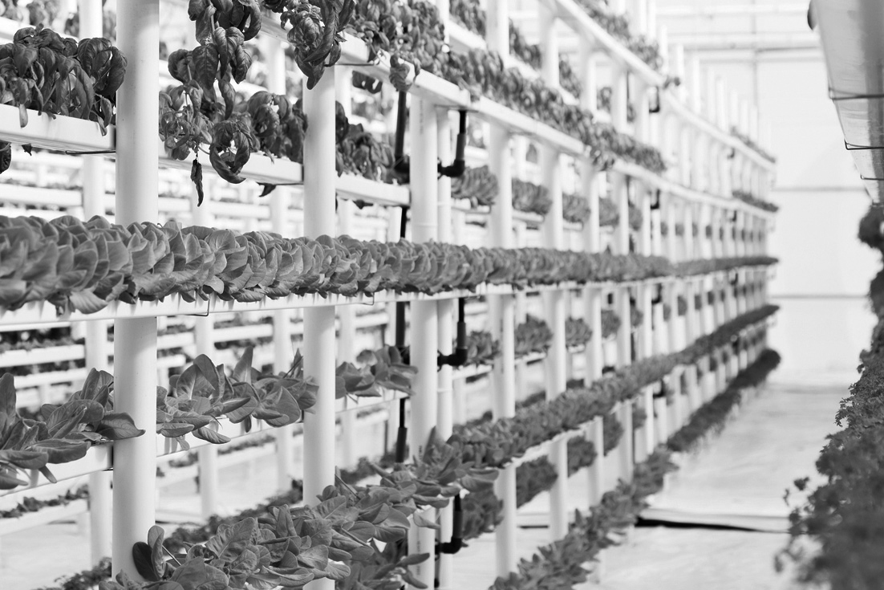  
照片(一)  
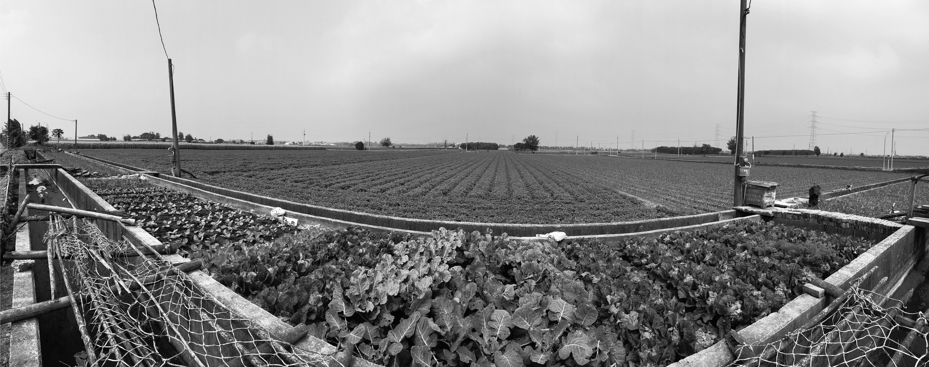  
照片(二)  
資料一：「此生產模式在設施內透過控制植物之生長環境（光、環境、溼度、二氧化碳濃度、養分、水分等條件）進行栽培、觀察、預測，使蔬菜可全年性、計畫性生產。利用最小的土地面積生產最大量的種苗或短期蔬菜，提高單位面積產量。」  
資料二：「農夫常利用邊際土地，種植蔬菜瓜果等作物。一方面按時令種植，得滿足自給自足的需求；另外利用作物間「相生相剋」作用，達到天然病蟲害防治，形成有利於作物生長的耕作方式。」  
(　　)(１)照片(一)所呈現的農業生產型態，較符合附圖哪種農業投入產出系統？　(A)甲　(B)乙　(C)丙　(D)丁  
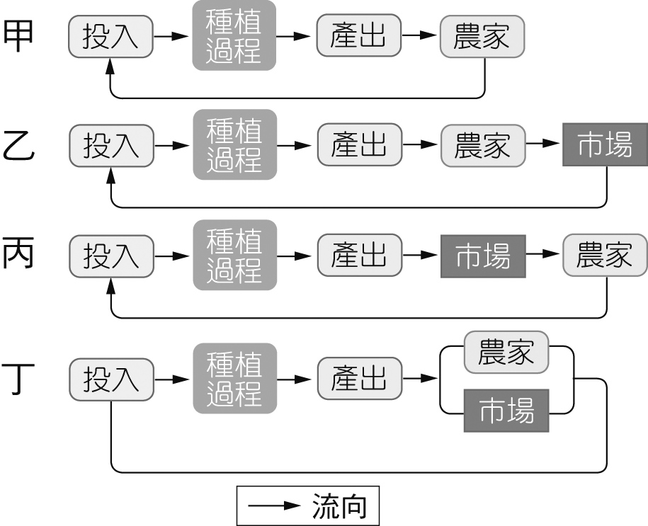  
(　　)(２)比較資料一與資料二的生產要素，請問：下列對於兩份資料的描述，何者正確？ 　(A)資料一的自然投入程度較資料二高　(B)資料一的單位面積產量較資料二高　(C)資料一的栽種作物種類較資料二多　(D)資料一的單位勞力產量較資料二高

答案：(１)(D)；(２)(B)。

解析：(１)照片(一)所呈現的農業生產型態，為在都市中的空中菜園，文中提到直接採收供應餐廳或零售通路，因此較符合丁的流程圖。  
(２)資料一利用科技手法增加單位面積產量，資料二的耕種方式較為天然，因此，資料一的單位面積產量應較資料二高，故答案為(B)。

題號：0401-00047　　　\*085402-0401-00047\*　　　難易度：難　　　出處：指考試題

初級產業產品的外銷為澳洲重要外匯來源之一，但近五年來由於降水極少，已面臨「百年大旱」。2007年4月總理霍華德警告說：「若近期內沒有足夠的雨水，便將停止大部分農地的灌溉！」請問：  
(1)停止農地灌溉的因應措施一旦執行，對附圖中澳洲的哪個地區的影響最深遠？　(A)甲區　(B)乙區　(C)丙區　(D)丁區  
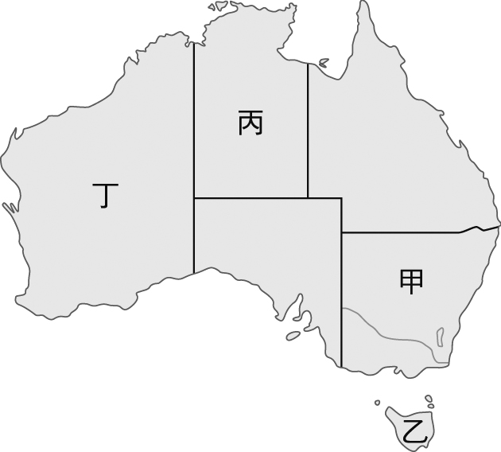  
(2)澳洲農地若因「停止灌溉」而大量減產，最可能帶來何種國際性問題？　(A)乳品原料價格上漲　(B)航空貨運數量降低　(C)基因食品需求大增　(D)蔬果產業急遽衰退  
(3)關於澳洲農業發展的條件，哪些正確？(甲)位於馬緯度無風帶，氣候乾燥，促成粗放的畜牧業；(乙)降水的分布明顯受到山脈和東北季風之影響；(丙)冷凍科技革新，促成畜牧產品的大量輸出；(丁)南北半球的農產供應與市場需求具季節互補性；(戊)原住民的傳統知識大幅提升農產附加價值　(A)甲乙戊　(B)甲丙丁　(C)乙丙丁　(D)丙丁戊

答案：(1)A；(2)A；(3)B。

解析：(1)澳洲目前最大的灌溉農業區分布於墨累──大令河流域，即圖中甲區。  
(2)甲區為小麥及畜產生產為主的混合農業與商業穀物分布區。  
(3)選項中，(乙)受地形及東南信風影響；(戊)澳洲的農牧業為現代商業性農業，與原住民無關。

題號：0401-00048　　　\*085402-0401-00048\*　　　難易度：難　　　出處：指考試題

二次戰後的60年來，臺灣農業從傳統轉化成市場及多元化導向；加入WTO後，為因應國內、外市場之變遷及永續發展的潮流，農業再度面臨轉型。請問：  
(1)下列哪些現象是臺灣農業「市場及多元化導向」的呈現？(甲)城鄉差距的縮短；(乙)生產結構的改變；(丙)附加價值的提高；(丁)休閒農業的發展；(戊)自給經濟的發展　(A)甲丙戊　(B)甲乙丁　(C)乙丙丁　(D)丙丁戊  
(2)臺灣目前流行的有機農產品，主要是哪些社會變遷的結果？(甲)消費者追求健康飲食的趨勢；(乙)農業生產與行銷策略的變更；(丙)社會追求自然資源永續利用；(丁)城鄉差異與貧富差距日益擴大；(戊)老年人口飲食消費需求降低　(A)甲乙丙　(B)甲丙戊　(C)甲丙丁　(D)乙丁戊  
(3)下列哪些發展方向最有利於臺灣農業的永續發展？(甲)提倡融合地方生態環境的休閒農業；(乙)重視農民地方經驗以求特色農業的發展；(丙)農地產權買賣高度自主以符合民主潮流；(丁)擴增交通路線以因應休閒農業的需要；(戊)善用農業生物科技以提高農業的效益　(A)甲丙丁　(B)甲乙戊　(C)甲乙丁　(D)丙丁戊

答案：(1)C；(2)A；(3)B。

解析：(1)市場農業以追求利潤為主要目標，因此以適應自然環境及市場需求的專業栽培為主，經營附加價值高的作物，由自給轉向商業化（符合(乙)(丙)所敘述）。而臺灣二、三級產業蓬勃發展後，都市化程度提高，促進休閒農業發展以提供市民休憩身心的場所（(丁)符合多元化的特徵）。  
(2)選項中，(甲)(丙)生活水準提高後，消費者追求健康飲食及注重環保；(乙)有機農產觀念有賴行銷策略的推廣，走向商業化。  
(3)臺灣人口眾多，農業生產有其重要性，但因為環境脆弱，因此以農業生產兼顧環境保育的發展、因地制宜為主，選項中，(丙)易造成土地炒作及土地兼併現象；(丁)易導致都市用地或商業用地擴張，壓縮農業空間，並造成農業環境的汙染或破壞。

4-1　初級原料產業



題號：0401-00001　　　\*085402-0401-00001\*　　　難易度：易　　　出處：精選試題

附圖甲～己是商業性農業分布圖（圖中塗黑部分）：  
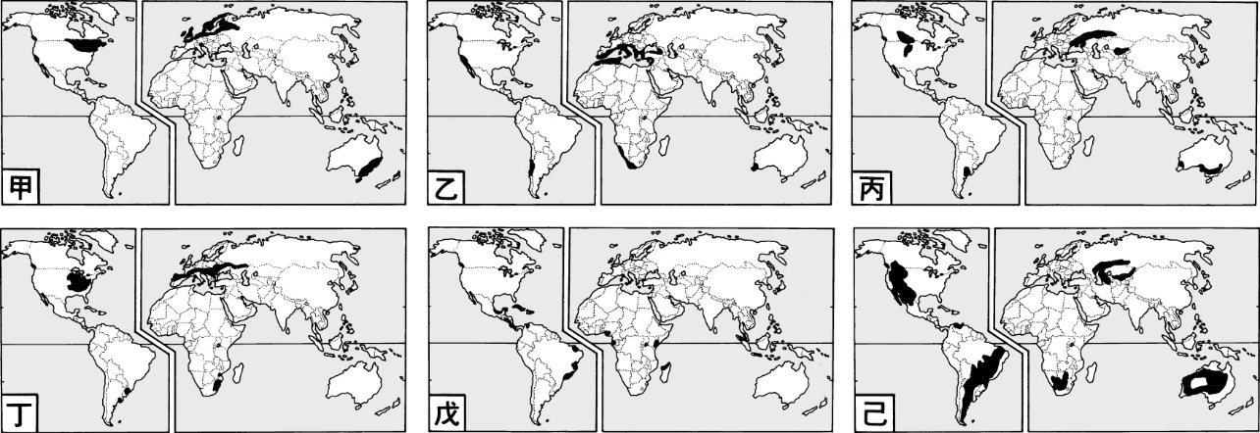  
(１)請寫出甲、戊、己三個農牧業名稱。  
(２)「丙圖」中，北美洲此類農業帶又分為南北兩區，影響此種分布的原因為何？  
(３)圖中哪一種農業的機械化程度最高，且最易因生產過剩而蒙受重大損失？（請寫代號）

答案：(１)甲：酪農業；戊：熱帶栽培業；己：放牧業。  
(２)氣溫（或緯度）。  
(３)丙。

題號：0401-00002　　　\*085402-0401-00002\*　　　難易度：中　　　出處：精選試題

某媒體報導「波士頓萵苣適合的生長溫度，大約是20度到25度。原本是生長在臺灣冬季的蔬菜，現在藉由植物工廠的生產機制，不再受到季節的限制。而另一植物工廠內，整排的冰花來自非洲，原本在臺灣生產不易，只能進口，現在也可以在植物工廠生產。植物工廠種植作物的過程，是在一個密閉的空間內，控制著環境的溫度、濕度。由於可以做到24小時環控，擁有克服天候，產能高的優點。但植物工廠也有缺點，如設備費用昂貴，且需長時間使用人工照明和空調。」請問：  
(１)文中哪段話體現了植物工廠在農業投入中「人文要素」的重要性？  
(２)附圖為不同農業類型的投入產出系統圖。由文中判斷，植物工廠的生產活動最接近圖中甲〜丁中何者？並寫出你判斷的依據。  
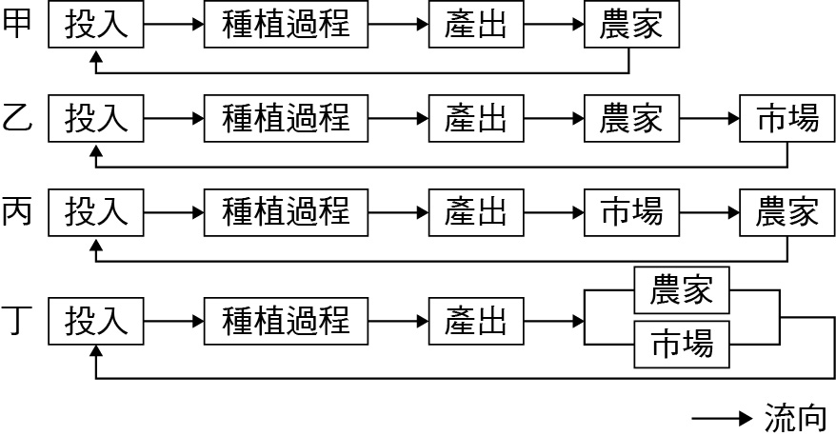  
(３)臺灣的農業以土耕法為主，植物工廠的出現與土耕法相較，在區位選擇上，會出現甚麼變化？

答案：(１)設備費用昂貴，且需長時間使用人工照明和空調。  
(２)丙；文中提到整排的冰花來自非洲，原本在臺灣生產不易，只能進口。且植物工廠能克服天候，產能高，明顯為滿足市場需求而生產。應為商業性農業，且由生產者聘請技術人員從事作物生產，作物生產後應是直接供應市場。  
(３)植物工廠的區位不再受自然環境的限制，只要有足夠的資金技術，即使在都市建物中也可設立植物工廠。傳統土耕法易受自然環境限制，如病蟲害、天災多等影響，農業區位受限，但植物工廠在室內打造出完全適合植物生長的環境。

解析：(１)人文要素是指勞力、資本、技術、基礎設施與政策等要素。由文中「植物工廠也有缺點，如設備費用昂貴（資金），且需長時間使用人工照明和空調（基礎設施）。」可知人文要素在農業生產系統中的重要性。  
(２)植物工廠以人為措施控制溫度、溼度、照明等因子，縮短栽種期。讓作物生長既不用看天吃飯，也不用擔心病菌、害蟲侵入。在區位選擇上自然環境不再是主要考慮的因素。  
(３)植物工廠以人為措施控制溫度、濕度、照明等因子，縮短栽種期。讓作物生長既不用看天吃飯，也不用擔心病菌、害蟲侵入。在區位選擇上自然環境不再是主要考慮的因素。

題號：0401-00003　　　\*085402-0401-00003\*　　　難易度：中　　　出處：精選試題

研究報告指出「多年來農業已經成為該國經濟的支柱產業，表現在如下方面：農產品在滿足國民消費的同時也能用來換取外匯；農業對該國GDP的貢獻很大；農業生產為廣大農村地區提供新增就業機會。近幾年，農業行業僱傭了超過160萬人，占全國新增就業人數的10.9%，農業產品出口占全國出口23%，農業生產幫助該國GDP增加了7.2%。附表為該國的主要作物和病蟲害。請問：  
  
(１)由表中判斷，該國種植面積最廣的前二大作物屬於哪種農業類型？  
(２)由表中作物及其病蟲害判別，下列四幅氣候圖，何者的降雨與氣溫特徵與該國最相符？並說出判斷依據。

甲 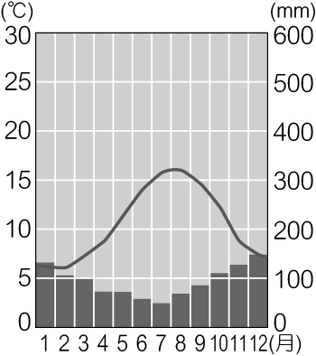 乙 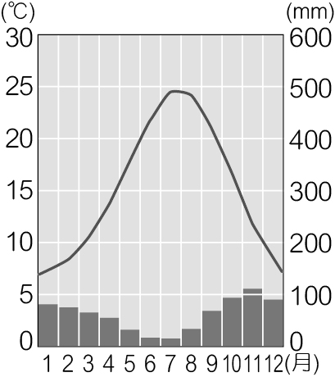

丙 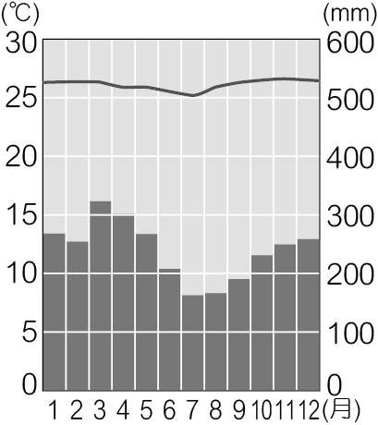 丁 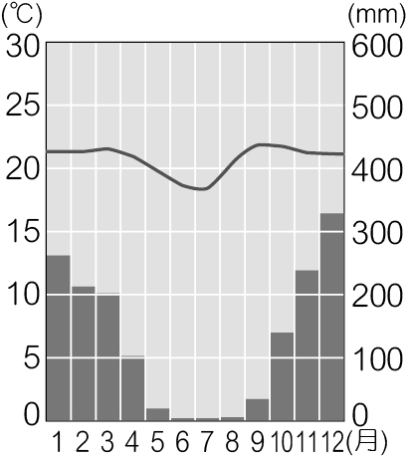  
(３)農業已經成為該國經濟的支柱產業，思考該國農業在發展上最可能面臨那些問題？

答案：(１)熱帶栽培業。  
(２)丙；該國前三大種植面積最廣的作物，皆喜高溫多雨的環境，而其病蟲害如稻瘟病，大家白蚊等也屬熱帶病蟲害，四幅氣候圖中，只有丙符合終年高溫多雨，為熱帶雨林氣候。  
(３)種植單一作物不僅易受市場價格波動影響，且作物遭受病蟲害時，容易大面積感染疫病，導致血本無歸，甚至影響國家經濟。

解析：(１)由表中可知，該國種植面積最廣的前二大作物為油棕與橡膠，為熱帶栽培業常見作物。  
(２)丙，該國前三大種植面積最廣的作物，皆喜高溫多雨的環境，而其病蟲害如稻瘟病，大家白蚊等也屬熱帶病蟲害，四幅氣候圖中，只有丙符合終年高溫多雨，為熱帶雨林氣候。  
(３)種植單一作物不僅易受市場價格波動影響，且作物遭受病蟲害時，容易大面積感染疫病，導致血本無歸，甚至影響國家經濟。

4-1　初級原料產業



題號：0401-00049　　　\*085402-0401-00049\*　　　難易度：中　　　出處：學習講義

為解決農業缺工問題，2019年臺灣勞動部決議將試辦酪農業開放引進外勞。花蓮某牧農表示，他的牧場有900頭乳牛，現在包含他自己在內，只有10個人力，他預計要聘2名外勞，牧場每天凌晨4時半就要上工，每天分兩段時間工作，早上到7、8時，接著是下午3時到晚上7時，過程重勞力。請回答下列問題：  
(　　)(１)下列關於酪農業的敘述，何者「錯誤」？　(A)以生產鮮乳或乳製品為主的農業活動　(B)因都市化及飲食習慣改變而發展　(C)多分布在都會區外圍　(D)多分布於溫度高且偏乾燥的氣候環境  
(　　)(２)題幹中的文章內容，主要呈現出臺灣酪農業的哪一項特性？　(A)運輸與冷藏技術的不足　(B)以集約方式經營　(C)已高度機械化　(D)零散分布於市郊平原上  
(３)臺灣的酪農業尚有哪一自然環境因素，使得酪農業經營更加不易？

答案：(１)(D)。  
(２)(B)。  
(３)氣溫過高。

解析：(１)酪農業多分布於溫帶溼潤氣候，因此(D)的描述錯誤。。  
(２)文章中主要提到臺灣酪農業勞力需求高，且有缺工問題，表現出酪農業經營方式集約的特色。  
(３)酪農業多分布於溫帶溼潤氣候，臺灣位於亞熱帶，氣溫過高，常出現乳牛過熱不易出乳的現象。

題號：0401-00050　　　\*085402-0401-00050\*　　　難易度：難　　　出處：素養試題

哥倫比亞三個農業區發展型態的比較  
　　南美洲的農業大國哥倫比亞，境內各農業區依據自然環境、歷史發展之不同，具有經營型態上的差異。圖(一)所示為該國境內甲、乙、丙三個區所在位置，其農牧業經營特色說明如下：  
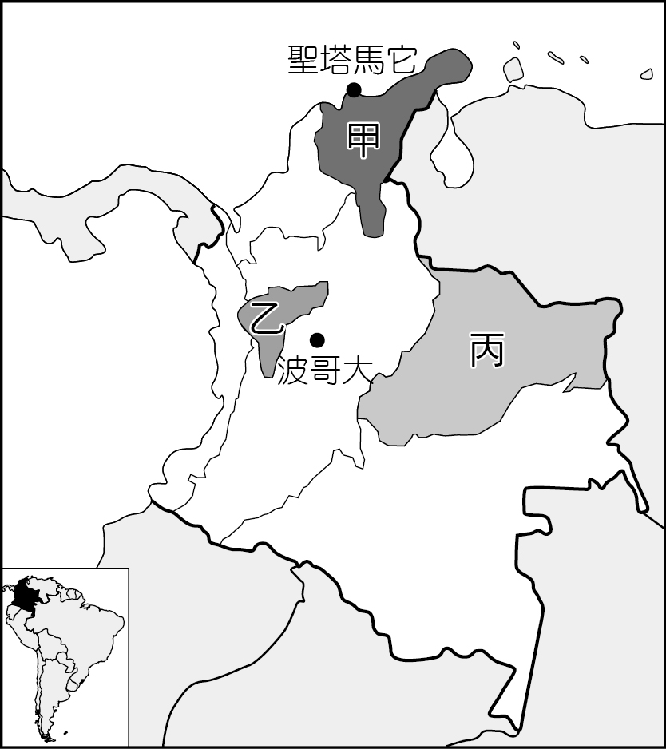  
圖(一)  
　　甲區：早期西班牙人由加勒比海沿岸向內陸修築鐵路，以銜接多個大型熱帶農園。這些農園在1905年時，被美國聯合水果公司壟斷，以鐵路控制香蕉產銷，利用當地居民充當勞工，所得工資全數以「代券」抵充，且發行的代券必須在香蕉公司經營的特定商店裡，才能換取生活用品。近代改由哥倫比亞香蕉生產協會進行管理，成效頗佳；2018年締造了8.6億美元的外匯收入，其中82%銷往歐盟國家，13%銷往美國，聖塔馬它為主要的香蕉出口港。  
　　乙區：這處山間農園以種植阿拉比卡咖啡豆為主，農場平均規模雖僅1.2公頃，但總農地占全國20%，勞動力佔全國25%，為當地居民主要的生計來源。由於哥倫比亞咖啡生產量居世界第二，使本區因之聲名大噪，有「咖啡三角」之稱。近年因暖化與暴雨頻率增加，咖啡產量下跌，許多農民轉種可可維持穩定收益，但轉種之後也面臨勞動力需求下降，利潤也相對較低等問題。  
　　丙區：位於東部低地的奧利諾科（Orinoquia）區，面積有2,500萬公頃，居民僅有150萬人。為了生計所需，當地人在1990～2015年間，砍伐約100萬公頃的森林轉為草原牧場，附帶種植油棕、可可、橡膠、稻米等作物。為了挽救日益失衡的生態環境，2018年世界銀行在本區投入2,000萬美元的生態碳基金（Bio Carbon Fund），協助改善農牧業的經營方式，並積極進行森林保護。其策略包括以配合生態環境的現代科技，協助農民以飼料作物進行牛隻輪牧，並於休耕地區栽種次生林。此舉不僅次第回復了自然環境，且提高了牛隻生產量，平均每公頃可生產3頭牛，且肉質更加良好，被認為是兼具永續且具有經濟競爭力的經營方式。  
(　　)(１)文中甲、乙兩區農業經營所具有之特徵，及其對當地經濟發展帶來的影響，並「不包括」下列何者？　(A)價格深受國際市場操縱　(B)助長不公平的貿易活動　(C)剝奪糧食作物生產空間　(D)鐵路為服務居民而設立  
(　　)(２)「丙」區在2018年以後的經營方式，與下列哪一項農業概念最為相符？　(A)游牧、有機化　(B)反混合農業、精緻化　(C)酪農業、觀光化　(D)放牧業、生態化  
(　　)(３)由敘述中了解，下列何者為影響哥倫比亞甲、乙、丙三區農業發展的共同要素？　(A)地勢高低　(B)市場遠近　(C)勞工疏密　(D)水源豐缺  
(　　)(４)圖(二)中～為六種不同的商業性農業經營流程圖，由文中哥倫比亞農牧業的發展特徵上，可了解到甲、乙、丙三區總計包含了圖中哪些農業類型？　(A)　(B)　(C)　(D)  
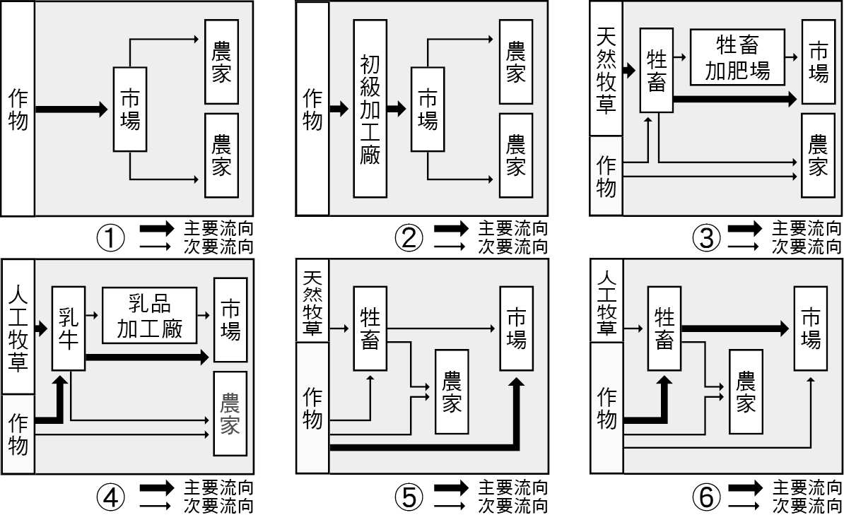  
圖(二)  
(５)丙區與甲、乙二區相較之下，其「單位面積生產量」與「單位農民生產量」有何不同？此兩種特色的形成，分別與丙地具有之何種地理條件有關？試以50字左右的簡短敘述作答。

答案：(１)(D)。  
(２)(D)。  
(３)(B)。  
(４)(C)。  
(５)丙區由於面積廣大，人口稀疏，形成單位面積生產量較低、單位農民產量較高的現象。

解析：(１)到鐵路系統為運輸作物與初步加工產品而設，並非以服務居民為目的，故(D)不正確。  
(２)(D)以天然水草、飼料作物飼養肉牛，為放牧業，並採取輪牧與栽種次生林方式維護環境，符合生態化原則。  
(３)哥倫比亞香蕉、咖啡乃至牛肉皆以銷往美國為主，市場遠近為共同要素，故選(B)。其餘要素各區則各不相同。  
(４)甲、乙二區為熱帶栽培業，丙區過去為放牧業，現為混合農業，故為(C)。  
(５)單位面積生產量=作物總產量÷總面積，單位農民生產量=作物總產量÷總人口，丙區由於地廣人稀，從事粗放畜牧，使得單位面積生產量較低，單位農民生產量較高。

4-2　加工製造產業



題號：0402-00007　　　\*085402-0402-00007\*　　　難易度：易　　　出處：精選試題

二十世紀初期，亨利‧福特為了降低生產成本，設計出一種T型車，使其汽車款式一致，以便大量生產，並實行品管制度，維持產品的一定水準。此乃現代工業的哪一項特徵？　  
(A)產品標準化　(B)產品規格化　(C)專業分工　(D)生產自動化

答案：(A)

題號：0402-00008　　　\*085402-0402-00008\*　　　難易度：易　　　出處：精選試題

下列何種概念最能說明迪化街的南北貨、五分埔的成衣、南陽街的補習班之產業特色？　  
(A)區位移轉　(B)工業慣性　(C)產業連鎖　(D)聚集經濟

答案：(D)

題號：0402-00009　　　\*085402-0402-00009\*　　　難易度：易　　　出處：精選試題

附圖是一條牛仔褲的生產流程，從銅釘、拉鍊、車線、染色到縫製等，各流程都是在不同國家完成的，這正好說明目前工業發展的哪一特色？  
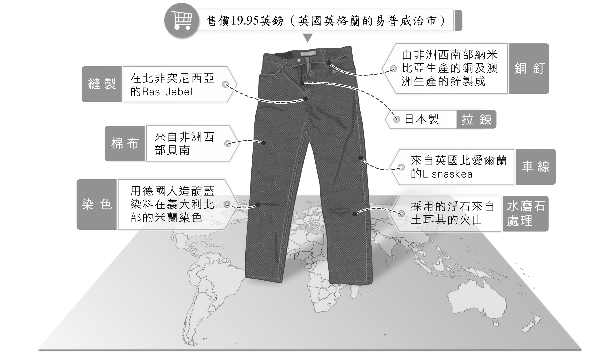　  
(A)規格化　(B)標準化　(C)自動化　(D)全球化

答案：(D)

題號：0402-00010　　　\*085402-0402-00010\*　　　難易度：易　　　出處：指考試題

1992 年東協高峰會決議成立東南亞自由貿易區（AFTA），以消除區域間貿易的關稅與非關稅障礙。2002 年AFTA 正式啟動，但由於東協各國的優勢產品大致雷同，貿易互補性薄弱，故積極和鄰近國家尋求和東協合作機會，擴大經濟體以尋求專業技術與產業貿易的相互支援來提升和歐盟、美國等經濟體的競爭力。2010 年，AFTA 首先和中國成立東協－中國自由貿易區（ASEAN-China），也稱「東協加一」。未來還有可能擴大為「東協加三」的東亞自由貿易區（EAFTA），或「東協加六」的東亞綜合經濟夥伴（CEPEA）。請問：為提升競爭力，東協與鄰近國家除組成「東協加一」外，還可能擴大組成「東協加三」甚或「東協加六」。東協這種擴大結盟國以強化競爭力的理論基礎，與下列哪項概念關係最密切？　  
(A)聚集經濟　(B)規模經濟　(C)計畫經濟　(D)依賴式經濟

答案：(B)

解析：東協的擴大結盟是要形成一個規模龐大的經濟共同體，這種結盟效益類似製造業  
生產特徵中的「規模經濟」。

題號：0402-00011　　　\*085402-0402-00011\*　　　難易度：易　　　出處：精選試題

無論是高科技的微笑型附加價值曲線或啞鈴型國際分工結構，開發中國家的產業分工通常都在生產過程中擔任何種任務？　  
(A)研發　(B)設計　(C)製造　(D)行銷

答案：(C)

解析：開發中國家勞工成本較低，擔任加工製造部分；而已開發國家則擔任研發、設計、技術培訓及產品行銷等獲利較高的部分。

題號：0402-00012　　　\*085402-0402-00012\*　　　難易度：易　　　出處：精選試題

隨著產品生命週期的變化，產品的生產區位也隨之改變，造成區域經濟成長的變化。在產品進入「成熟期」後，生產規模的擴張與　甲　為其重點，降低生產成本為首要考量。請問：文中的「甲」應為何？　  
(A)專業分工　(B)規格化　(C)資訊化　(D)標準化

答案：(D)

解析：透過產品的標準化，可大量生產，降低進貨成本，提高商品利潤，例如Iphon早年都固定生產一種款式的Iphone。

題號：0402-00013　　　\*085402-0402-00013\*　　　難易度：易　　　出處：各校試題

高科技產業發展需要投入大量資金，韓國傾全國之力將三星打造成為高科技產業的巨大龍頭，從研發，設計到生產製造，全都在三星集團內完成。然而，臺灣以中小企業為主，故將產業流程拆解，並且朝專業生產發展，試圖走出一條不一樣的道路。請問：臺灣的高科技產業應屬於哪一種經營模式？　  
(A)水平分工　(B)水平整合　(C)垂直分工　(D)垂直整合

答案：(C)

題號：0402-00014　　　\*085402-0402-00014\*　　　難易度：易　　　出處：各校試題

蘋果公司的iPhone手機研發部門設在美國，主要在中國大陸製造，由臺灣公司負責整合，最後再回到市場以蘋果公司的商標出售，此資過程，美國總公司的利潤占了五成以上，請問：下列哪一概念最足以說明蘋果公司「研發—製造—行銷」的空間布局？　  
(A)區位擴散　(B)空間分工鏈　(C)產品生命週期　(D)聚集經濟

答案：(B)

題號：0402-00015　　　\*085402-0402-00015\*　　　難易度：易　　　出處：各校試題

產業全球化後世界各地發生的事件都可能影響臺灣的產業，如日本311大地震對科技業的影響、2011年泰國水患對汽車業的影響。上述說明臺灣與各國產業的關係相當緊密，請問：此種關係最適合下列哪一項概念說明？　  
(A)跨國企業　(B)技術移轉　(C)工業慣性　(D)空間分工

答案：(D)

題號：0402-00016　　　\*085402-0402-00016\*　　　難易度：易　　　出處：學測試題

臺灣在工業化的過程中，曾設置許多工業區，鼓勵廠商進駐設廠。廠商在工業區設廠，可獲得下列哪項經濟利益？　  
(A)聚集經濟　(B)工業慣性　(C)產業升級　(D)國際分工

答案：(A)

解析：許多相同性質的工廠聚集在一個地區，可共享公共服務和設施、獲得專業化的利益與形成工業連鎖的關係，此種由工廠聚集所獲得的經濟利益，稱為聚集經濟。

題號：0402-00017　　　\*085402-0402-00017\*　　　難易度：易　　　出處：學測試題

臺灣某科技公司從事研發、設計、製造電子產品及其週邊設備與零組件，是一個具有設計、製造能力和整合服務的公司。在其全球布局地圖中，總部位於臺北，製造中心散處臺灣、中國及歐、美各地；設計中心設於臺北、上海、蘇州和重慶，服務中心則遍及臺灣、美國、巴西、日本等地。該公司能夠如此布局的原因為何？　  
(A)交通資訊革新快速　(B)國際勞工遷移頻繁　(C)地理資訊系統健全　(D)產品生命週期延長

答案：(A)

解析：大型科技公司若要將旗下的各級產業部門依比較利益法則，布局在世界各地，便需要良好的交通與資訊革新來搭配，如此公司的營運總部才能有效地掌控各分公司與工廠運作，而且所生產的產品也才能以較低的運費和較快的運送時效準時送到客戶手中。

題號：0402-00018　　　\*085402-0402-00018\*　　　難易度：易　　　出處：指考試題

英國於海外殖民時期，從殖民地獲得許多原料，加工為成品後再輸往世界各國。當時英國發展的紡織工業，其棉花與羊毛原料大多來自下列哪些地區？　  
(A)埃及、巴西　(B)中國、澳洲　(C)印度、紐西蘭　(D)馬來西亞、巴西

答案：(C)

解析：英國在殖民時代的紡織工業原料大多來自其海外殖民地，棉花來自印度與北美洲，羊毛除了部分來自其國內圈田所眷養的綿羊外，多數則來自其在澳洲與紐西蘭等殖民地

題號：0402-00019　　　\*085402-0402-00019\*　　　難易度：易　　　出處：學習講義

陳小姐喜歡網購某廠牌商品，不用親臨市場，就可以買到慣用的商品。其主要的條件是這家廠商的商品具有何項工業特徵？　  
(A)標準化　(B)規格化　(C)專業分工　(D)自動化

答案：(A)

解析：因工業具標準化特徵，每項商品的品質均相同，不用親臨市場試用，也能買到相同品質的商品，故答案為(A)標準化。

題號：0402-00020　　　\*085402-0402-00020\*　　　難易度：易　　　出處：學習講義

下列何者的目的在掌握原料來源與降低成本，以增加利潤？　  
(A)水平分工　(B)水平整合　(C)垂直分工　(D)垂直整合

答案：(D)

解析：垂直整合可將上、下游廠商整合，有利於掌握原料來源與降低成本。故選(D)。

題號：0402-00021　　　\*085402-0402-00021\*　　　難易度：中　　　出處：精選試題

近二、三十年來，臺灣許多勞力密集的產業紛紛外移至生產成本較低的中國設廠。今日若有勞力密集產業決定不外移，想繼續留在臺灣發展，則該工廠的運作最可能需要達到下列哪種一生產特徵，才能大幅提高生產效率，來降低的生產成本，以面對中國低價產品的競爭？　  
(A)專業分工　(B)產品標準化　(C)產品規格　(D)生產自動化

答案：(D)

解析：不管是在臺灣或中國，工廠的運作皆會採用(A)專業分工，並力求(B)產品的標準化，以提高生產效率並降低生產成本。但若要大幅提高生產效率，並同時減少員工數量，以求成本的大幅下降，來提高競爭力，唯有依賴自動化的生產才能達成。

題號：0402-00022　　　\*085402-0402-00022\*　　　難易度：中　　　出處：精選試題

小築去參觀啤酒廠，發現生產線並沒有如同傳統加工廠站著滿滿的作業員，只靠著機器運轉就完成裝罐包裝的流程。請問：上述的狀況表示工廠已達到哪一種製造業的生產特徵？　  
(A)自動化　(B)規格化　(C)標準化　(D)聚集經濟

答案：(A)

題號：0402-00023　　　\*085402-0402-00023\*　　　難易度：中　　　出處：各校試題

蘋果公司的iPad內最關鍵處理器A4晶片是自行開發，作業系統也使用自行研發的iOS，不像其他廠商需要跟英特爾和谷歌購買。此外，軟體、硬體全是自家設計，開發多項週邊配備，並擁有自營之全球專賣店。請問：上述蘋果公司的經營策略具有下列哪一項現代工業特徵？　  
(A)垂直整合　(B)水平整合　(C)國際分工　(D)生產標準化

答案：(A)

題號：0402-00024　　　\*085402-0402-00024\*　　　難易度：中　　　出處：各校試題

根據各投入要素在整體占有的比例，許多工業有其特定的區位導向。下列工業生產活動的設廠區位，何者屬於「原料導向」的選擇？　  
(A)1917年，日本淺野水泥株式會社在柴山山麓設立高雄工廠　(B)1987年，位於燕巢區新厝港的臺灣太古可口可樂公司高雄廠完工啟用　(C)1971年，中國鋼鐵公司在高雄市臨海工業區成立臺灣規模最大的煉鋼廠　(D)1984年，日月光半導體公司設立於楠梓加工出口區。

答案：(A)

題號：0402-00025　　　\*085402-0402-00025\*　　　難易度：中　　　出處：各校試題

雁行理論為1935年由日本學者赤松要（Akamatsu）提出。指某一產業，在不同國家伴隨著產業轉移先後興盛衰退，以及在其中一國中不同產業先後興盛衰退的過程。發展經濟學學者研究戰後東亞國家經濟及產業結構變遷，認為東亞國家是雁行理論的經濟發展型態：以日本為雁頭，其次為亞洲四小龍（包含韓國、臺灣、香港、新加坡），其後是中國與東南亞各國（包含印尼、馬來西亞、菲律賓、泰國等）。即日本先發展某一產業，當技術成熟，生產要素改變時，這些產品在日本的競爭力轉弱。接著亞洲四小龍自日本移轉技術或產業轉移，開始發展此一產業。在此同時，日本產業結構升級到另一個新的層次。同樣地，當亞洲四小龍在該一產業發展成熟後，這些產品的生產又轉移到相對更落後的國家發展。亞洲四小龍的產業結構也相應升級，呈現出有先後秩序的發展。上述最可能符合何種概念？　  
(A)邱念圈　(B)空間擴散　(C)中地理論　(D)韋伯工業區位理論

答案：(B)

題號：0402-00026　　　\*085402-0402-00026\*　　　難易度：中　　　出處：精選試題

2017年虎航跟酷航兩家廉價航空公司合併為欣豐虎航。請問：這種現象稱為那哪一種企業經營方式？　  
(A)水平分工　(B)水平整合　(C)垂直分工　(D)垂直整合

答案：(B)

解析：當兩種企業性質相同合併時，資本額增加，市占率變大，技術整合一起，稱為水平整合。文中案例就是一種水平整合。

題號：0402-00027　　　\*085402-0402-00027\*　　　難易度：中　　　出處：精選試題

2017年鴻海集團大舉在美國投資面板產線鏈，此舉可能引發企業外移潮。這是因為美國有哪些工業區位優勢？(甲)資金；(乙)技術；(丙)勞工；(丁)基礎建設佳。　  
(A)甲乙丙　(B)甲乙丁　(C)甲丙丁　(D)乙丙丁

答案：(B)

解析：美國工資比臺灣高，故勞工區位不是答案。

題號：0402-00028　　　\*085402-0402-00028\*　　　難易度：中　　　出處：學習講義

紡織產業在全球的區位移轉，常因國家經濟發展程度而變遷；二戰結束之後，下列國家依照區位移轉過程的排序應為何？(甲)美國；(乙)韓國；(丙)中國大陸；(丁)日本。　  
(A)甲丁丙乙　(B)甲丁乙丙　(C)丁甲丙乙　(D)丁丙乙甲

答案：(B)

解析：二戰後，區位移轉的過程多由已開發國家轉至開發中國家，因此順序為(B)甲丁乙丙。

題號：0402-00029　　　\*085402-0402-00029\*　　　難易度：中　　　出處：精選試題

「手機廠不斷推出新產品，民眾頻繁換手機，但充電器和電池各廠牌都不相容，確實造成消費者不便與環保隱憂。」請問：上述新聞提出的問題，希望未來手機充電器和電池達到哪一種製造業的生產特徵？　  
(A)標準化　(B)規格化　(C)規模經濟　(D)專業分工

答案：(B)

題號：0402-00030　　　\*085402-0402-00030\*　　　難易度：中　　　出處：精選試題

節錄於《一件T恤的全球經濟之旅》：「一名工人趕快把它交給第2名工人，第2名工人把汗衫攤開來放在烘乾用的輸送帶上，輸送帶另一端的第3名工人，會把它拿起來，放上第三條輸送帶上，第三條輸送帶將其吞入另一隧道中。」文中最主要顯示出工業生產中的哪兩項特徵？　  
(A)規模經濟、機械化　(B)機械化、專業分工　(C)自動化、聚集經濟　(D)自動化、規模經濟

答案：(B)

解析：每一工人從事不同的工作，但每一工人所做的事都一樣，為專業分工。而由機械代替人力稱之為機械化；由機械來控制機械，主要為自動化的特色。

題號：0402-00031　　　\*085402-0402-00031\*　　　難易度：中　　　出處：指考試題

1960年代以來，墨西哥北部邊境工業區吸引了數千家外商投資，創造了近百萬的工作機會。墨國對外商提供基礎設施及稅務等優惠，並允許免稅出口。此合作模式吸引大量人口移入，卻突顯出邊境都市設施匱乏，環境問題與流行疾病接踵而來。請問：促成美墨邊界區成為重要工業所在地的最重要原因為何？　  
(A)勞力資源豐富　(B)原料資源豐富　(C)電力價格低廉　(D)接觸國際市場

答案：(A)

解析：墨西哥北部沿著美國的邊界建立了許多加工出口區，除了政府給予減免關稅等優惠條件外，墨西哥本身勞力多且工資低廉亦是一大誘因。

題號：0402-00032　　　\*085402-0402-00032\*　　　難易度：中　　　出處：精選試題

「印度媒體報導，在中國發生勞資糾紛與工資上漲之際，跨國公司紛紛聚焦印度，從蘋果（Apple）iPhone到本田（Honda）汽車，在中國的國際大廠紛紛將焦點轉到印度，這也預告廉價中國出口貨的年代即將告終。」上述報導可用哪一地理概念來說明？　  
(A)規模經濟　(B)工業慣性　(C)聚集經濟　(D)區位移轉

答案：(D)

題號：0402-00033　　　\*085402-0402-00033\*　　　難易度：中　　　出處：指考試題

附圖是臺灣三級產業就業人口比例的變化圖，圖中甲、乙、丙代表各級產業就業人口比例的變化曲線。請問：這種變化過程稱為什麼？  
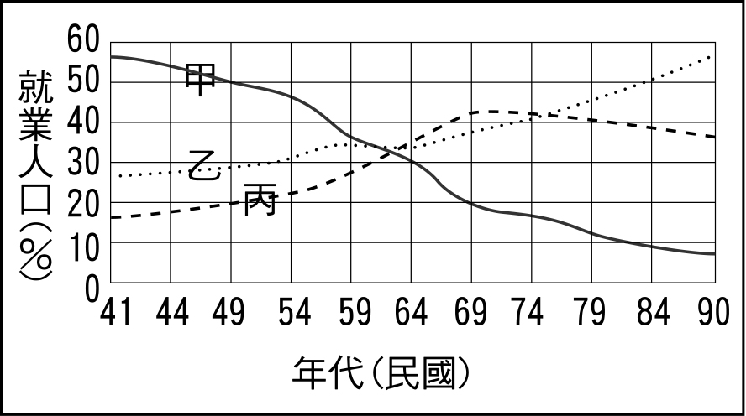　  
(A)部門轉移　(B)所得彈性　(C)區域分化　(D)機能分類

答案：(A)

解析：甲為第一級產業就業人口；乙為第三級產業部門就業人口；丙為第二級產業部門就業人口。而三級產業就業人口比例的變化過程，稱為部門轉移，通常是由第一級產業部門轉移至第二級產業部門，最後再轉變成以第三級產業部門為主。

題號：0402-00034　　　\*085402-0402-00034\*　　　難易度：中　　　出處：指考試題

由於生產垂直分工及運輸通訊技術進步，使各產業可利用不同國家的地理條件，發展專業化生產，促使國際間產生既競爭又合作的經濟關係。請問：近年美國製造業大舉關閉國內工廠，將生產基地遷移至國外，使製造業從業人員大批失業，例如2000年至2003年間，製造業失業人數增加了260％，但是2003年的製造業產值仍比2001年略有成長，製造業產值之所以仍有成長應與下列何者關聯最密切？　  
(A)國內供應減少，產品單價提高　(B)從業員工數減少，人事費用降低　(C)同業競爭減少，訂單金額增加　(D)產業升級，勞動生產力提高

答案：(D)

解析：因科技進步，國家轉以技術密集、資金密集的產業發展，其獲得的附加價值更高，因此美國製造業失業人數雖大量增加，但製造業的產值仍然略有成長。

題號：0402-00035　　　\*085402-0402-00035\*　　　難易度：中　　　出處：精選試題

2008年新竹科學園區聚集了203家與IC產業有關的公司，因此在全球科技產業上具有舉足輕重的地位。請問：上述情形可以用來說明哪一概念？　  
(A)標準化　(B)規模經濟　(C)聚集經濟　(D)專業化

答案：(C)

解析：聚集經濟和規模經濟形成產業群聚，加速產業的發展。

題號：0402-00036　　　\*085402-0402-00036\*　　　難易度：中　　　出處：精選試題

中部科學園區的開發，除了可以結合中部原有的產業特色外，亦可連結新竹、臺南科學園區以形成臺灣西部的高科技走廊，作為奠定綠色矽島的基礎；而預計引進的產業將以奈米精密機械、奈米材料、航太產業、生物科技、通訊及光電等主要對象。請問：關於中部科學園區的設廠區位考量，不包括下列何者？　  
(A)交通　(B)原料　(C)勞工　(D)區域均衡

答案：(B)

解析：高科技產業其原料成本較低，不是產業區位考量的因素。反而高素質勞工、政策（達到北中南三區平衡發展）、土地、交通、聚集經濟、稅金等才是考量重點。

題號：0402-00037　　　\*085402-0402-00037\*　　　難易度：中　　　出處：精選試題

附圖是產業的啞鈴型國際分工結構圖，若考慮各國在成衣產業內分工的角色，下列敘述何者錯誤？  
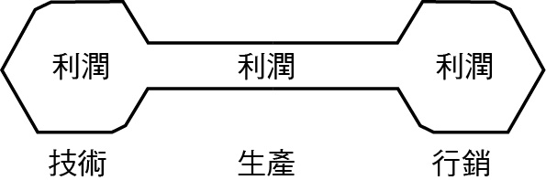　  
(A)國際性的大品牌公司一般會將行銷、研發及製造一手包辦，所以擁有最高利潤　(B)臺灣廠商一般會負責研發的角色　(C)中國一般負責最低利潤的製造部分　(D)臺灣一般廠商若要進行產業升級，會往行銷的方面發展

答案：(A)

解析：(A)國際大廠一般會找廠商代工，很少自行製造產品。

題號：0402-00038　　　\*085402-0402-00038\*　　　難易度：中　　　出處：精選試題

在1960～1990年代間，電子科技產業的主要生產連鎖模式，係由美國研發技術，接著日本將此技術予以商品化，並加以量產；等到此一產品的生產技術成熟後，生產量增加，產品價格開始下降，單位產品的獲利率也隨之下降；此時，再將此生產技術（量產），以技術轉移（授權）的方式，移至臺灣和南韓等地生產，最後再以整廠輸出的方式移至馬來西亞、泰國，最後才到中國，呈現區位隨生命週期而變化的現象。請問：此種過程稱為什麼？　  
(A)區位聚集　(B)工業慣性　(C)空間分工鏈　(D)工業轉型

答案：(C)

題號：0402-00039　　　\*085402-0402-00039\*　　　難易度：中　　　出處：精選試題

早期不論在百貨公司、超市隨處可見MIT（Made in Taiwan）的產品販賣，但近幾年MIC（Made in China）的產品，取而代之，充斥市面。請問：此種現象反映出臺灣工業的何種現狀？　  
(A)聚集經濟　(B)產業外移　(C)產業群聚　(D)代工產業

答案：(B)

解析：臺灣廠商因成本問題將產業外移到中國和東南亞。

題號：0402-00040　　　\*085402-0402-00040\*　　　難易度：中　　　出處：精選試題

新北市的鶯歌陶瓷工廠，在臺灣前一波的產業外移過程中，雖然有許多出走至中國，但仍有部分工廠留在當地發展，並轉型為觀光工廠，或改生產供一般遊客購買的陶瓷產品，如陶笛或手工藝品。請問：這些仍留在鶯歌當地的工廠，不因外在環境變遷而遷移，最吻合下列哪一種工業區位的特徵？　  
(A)規模經濟　(B)工業慣性　(C)聚集經濟　(D)即時生產化

答案：(B)

題號：0402-00041　　　\*085402-0402-00041\*　　　難易度：中　　　出處：各校試題

高科技知識產業活動的區位選擇上，發展初期容易形成區位聚集的現象。請問：下列有關該現象的敘述中，何者有誤？　  
(A)多分布於勞資低廉地區　(B)研發及製造、行銷部門聚集　(C)利於相關產業的產品研發　(D)各部門形成連鎖經濟

答案：(A)

題號：0402-00042　　　\*085402-0402-00042\*　　　難易度：中　　　出處：精選試題

根據附圖，自行車供應鏈可以粗分為上游與下游，上游就是鏈條、車架、踏板、塵墊、輪胎……等零件，而下游則是把這些零件組裝起來的成車組裝廠。請問：桂盟、彥豪、台萬、正新、峰明這些廠商的關係符合哪一工業特徵？  
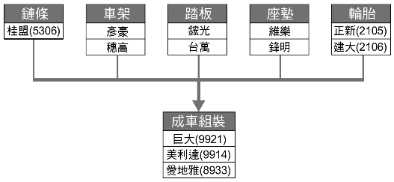　  
(A)聚集經濟　(B)規模經濟　(C)水平分工　(D)水平整合

答案：(C)

解析：桂盟是做鍊條、彥豪做車架、台萬做踏板、正新做輪胎、峰明做坐墊，各廠商都是上游廠商，各自獨立完成零件製造，故為水平分工。

題號：0402-00043　　　\*085402-0402-00043\*　　　難易度：中　　　出處：指考試題

某衛生紙廠商於1968年成立，2007年分割部分事業成立消費品實業公司，除維持衛生紙產品外，也插足清潔用品的生產與銷售。上述的產業轉型屬於下列哪種經營策略？　  
(A)客製化　(B)垂直整合　(C)工業慣性　(D)多角化經營

答案：(D)

解析：該衛生紙廠後來經營的清潔用品的生產與銷售，與其原本經營的衛生紙事業並沒有上、下游的連鎖關係，因此該工廠的經營朝向多角化經營方式

題號：0402-00044　　　\*085402-0402-00044\*　　　難易度：中　　　出處：精選試題

「近年中國各地方政府高唱「發展不能犧牲環保」的論調，要求企業超標排放廢水廢氣者停產、限產。被點名的產業包括電力、鋼鐵、有色金屬、建築材料、石油加工和化工等六大行業，其能源消耗及二氧化硫排量占中國整體工業的百分之七十。某臺商會長坦承，一些臺資傳統企業當初進入大陸市場沒有作好環保措施，現在感受到極大壓力。如果不趕快轉型適應，只能退出大陸，尋找其他地點。」上文顯示造成臺資企業考慮轉移設廠地點的主要因素為何？　  
(A)生產技術進步　(B)政府政策調整　(C)勞工優勢轉變　(D)工業慣性消失

答案：(B)

解析：文中可看出環保意識抬頭讓中國政府制定相對嚴格的環保法令。而通常高汙染工業的區位選擇，會由環保法令嚴格的區域轉移到法令相對寬鬆的國家。

題號：0402-00045　　　\*085402-0402-00045\*　　　難易度：中　　　出處：精選試題

附圖為水泥產業鏈。臺灣水泥產業國內兩大龍頭廠為台泥及亞泥，其在國內水泥市場的占有率已達八成，下列對水泥產業兩大龍頭廠的敘述，何者符合事實？  
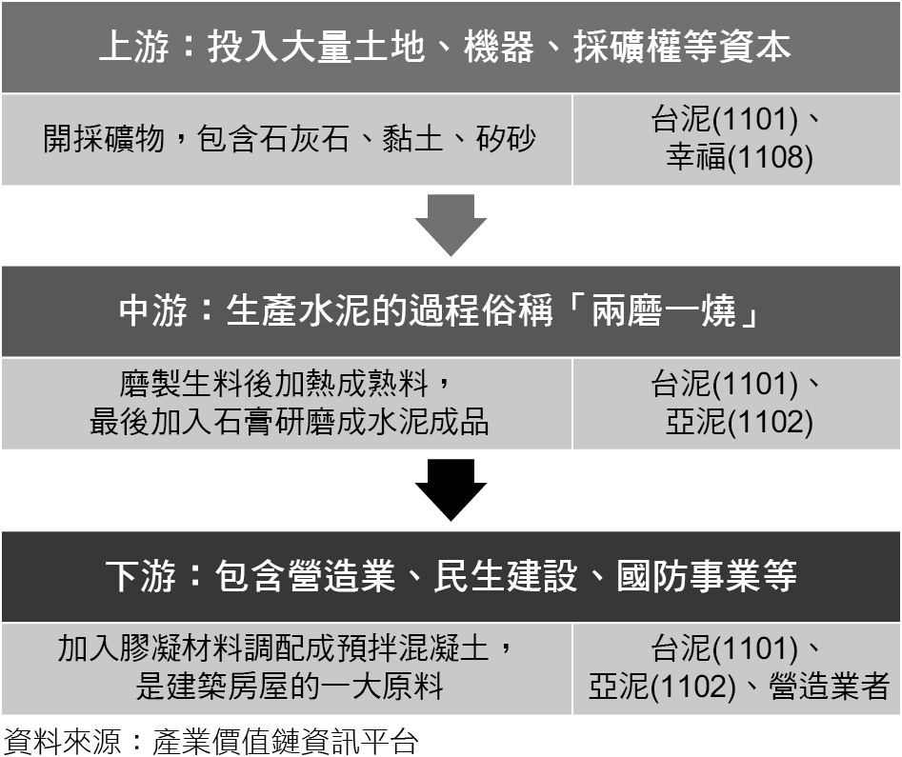　  
(A)兩者合併已水平整合　(B)亞泥工廠已出現區位移轉　(C)台泥上下游產業已達垂直整合　(D)兩者工廠設址皆傾向交通便利處

答案：(C)

解析：(A)兩者並未合併；(B)亞泥工廠沒有區位移轉；(D)水泥工廠設址多傾向原料，臺灣水泥廠東進，則是因為西部原料枯竭，政府政策禁止開採。

題號：0402-00046　　　\*085402-0402-00046\*　　　難易度：中　　　出處：學習講義

臺灣陶瓷工業因面臨原料枯竭，政府協助業者轉移至他處，不過仍有部分工廠仍留在原地，此種現象我們稱為何？　  
(A)空間移轉　(B)空間慣性　(C)工業慣性　(D)工業連鎖

答案：(C)

解析：外部環境已改變，但工廠卻不輕易遷廠，即為「工業慣性」，亦符合題幹描述。

題號：0402-00047　　　\*085402-0402-00047\*　　　難易度：中　　　出處：學測試題

唐宋時期，隨著南海貿易的興盛，外國船隻停靠的貿易港也逐漸從廣州向北延伸到福建和長江流域。繼廣州之後，泉州、明州（今寧波）也發展成大商港。外國商船將香料、珊瑚、瑪瑙、寶石、象牙、藥材等商品輸往中國，並購買大量中國產品運回。請問：引文所述唐宋時期的貿易現象，最適合以下列哪一現代國際貿易特徵來詮釋？　  
(A)新通商港口的建立可降低交易成本　(B)貿易主要由商品的實用價值而發生　(C)海外貿易興盛可帶動國內產業升級　(D)國際貿易可帶動金融業的蓬勃發展

答案：(A)

解析：當貿易的地點往北延伸到泉州或明州時，便會更接近中國生產瓷器與絲綢的產地，可節省原先需將產品往南運至廣州再行出口的運費開銷，因此可知泉州或明州等新通商港口的建立後，可有效地降低交易成本。

題號：0402-00048　　　\*085402-0402-00048\*　　　難易度：難　　　出處：指考試題

某企業接到美國客戶的訂單後，在東南亞的零件廠第二天便將生產好的零件，進行分裝整理，第三天即以空運送至墨西哥，與其他工廠生產的零件進行組裝，產品組裝完成後，隨即運往美國。請問：該企業在東南亞設立的工廠，最可能製造的產品是？　  
(A)汽車引擎　(B)冷氣機壓縮機　(C)桌上型電腦外殼　(D)電腦的中央處理器（CPU）

答案：(D)

解析：由於該零件是以空運的方式運往墨西哥，判斷該零件應具備體積小、重量輕、價值高的特性，判斷以電腦的中央處理器較有可能。其餘如汽車引擎、冷氣壓縮機之重量較大，桌上型電腦外殼價值不高，皆不適宜以空運運送。

題號：0402-00049　　　\*085402-0402-00049\*　　　難易度：難　　　出處：精選試題

在全球化、產業升級及產業外移的過程中，臺灣的高科技產業在國際分工的領域扮演著下列哪些角色？(甲)製造角色；(乙)營運中心；(丙)原料提供者；(丁)研發中心。　  
(A)甲乙丁　(B)甲乙丙　(C)乙丙丁　(D)甲丙丁

答案：(A)

解析：(甲)臺灣LED面板、晶圓代工和記憶體業者的工廠都在臺灣，尚未外移；(丙)缺乏農礦資源，也無法提供原料。

題號：0402-00050　　　\*085402-0402-00050\*　　　難易度：難　　　出處：精選試題

下列關於高科技產業分工的敘述，何者錯誤？　  
(A)歐美因為掌握原料的生產與製造技術，所以利潤最高　(B)華碩（ASUS）是臺灣少數擠身在行銷和品牌經營的電子業　(C)臺灣的電子業大多同時負責研發和生產，所以有一定的利潤　(D)中國因為負責原料的加工製造而利潤較低

答案：(A)

解析：歐美因為掌握研發與行銷，所以利潤最高。

4-2　加工製造產業



題號：0402-00051　　　\*085402-0402-00051\*　　　難易度：易　　　出處：精選試題

幾內亞擁有豐富的自然資源，包括世界最多的鋁土礦蘊藏量，號稱「鋁礬土王國」，但是與全球第一的儲量相比，幾內亞鋁土業產量並不多，2016年幾內亞鋁土產量落後於澳大利亞、中國和巴西。儲量大、產量小的特點，使幾內亞的鋁土礦成為各企業爭奪的主要原因。  
近年來，全球市場對幾內亞鋁土礦的需求大增，因為其他國家，如印尼、馬來西亞均因該產業對環境造成的破壞而禁止鋁土出口或祭出開採禁令。幾內亞現已成為全球最大鋁土生產國，也是中國的最大鋁土供應來源，幾內亞鋁土礦開採業快速增長，破壞耕地、水源，居民的生活受到開採和運輸鋁土礦的塵土侵擾，紅色的塵土飄進村莊和家中，田裡作物也被覆蓋。居民擔心長期的健康影響，許多村民都認為採礦導致自己患上呼吸道疾病。請問：  
(　　)(１)文中各國鋁土業者去幾內亞設廠時所考慮的區位要素為何？　(A)原料　(B)動力　(C)勞工　(D)市場  
(　　)(２)近年影響印尼、馬來西亞等國境內鋁土業發展的主要因素為何？(甲)生產技術低下；(乙)政府政策調整；(丙)環保意識抬頭；(丁)工廠用地不足。　(A)甲乙　(B)甲丙　(C)乙丙　(D)丙丁

答案：(１)(A)；(２)(C)。

解析：(１)文中提到「幾內亞擁有世界最多的鋁土礦蘊藏量，成為各企業爭奪的主要原因。」可知各國鋁土業去幾內亞設廠考慮的主要區位要素為原料。  
(２)文中提到「印尼、馬來西亞均因該產業對環境造成的破壞而禁止鋁土出口或祭出開採禁令。」可知環保意識抬頭與政府政策調整是影響印尼、馬來西亞鋁土業發展的主因。

題號：0402-00052　　　\*085402-0402-00052\*　　　難易度：中　　　出處：學習講義

隨著資訊技術進步，國際分工的發展下，生產製程逐漸細分外包至其他國家，從附圖蘋果iPhone X 的國際分工鏈中，可以發現iPhone 的國際空間分工鏈是全球性的，日、韓、美、臺、中，都深度參與蘋果手機的生產。請問：  
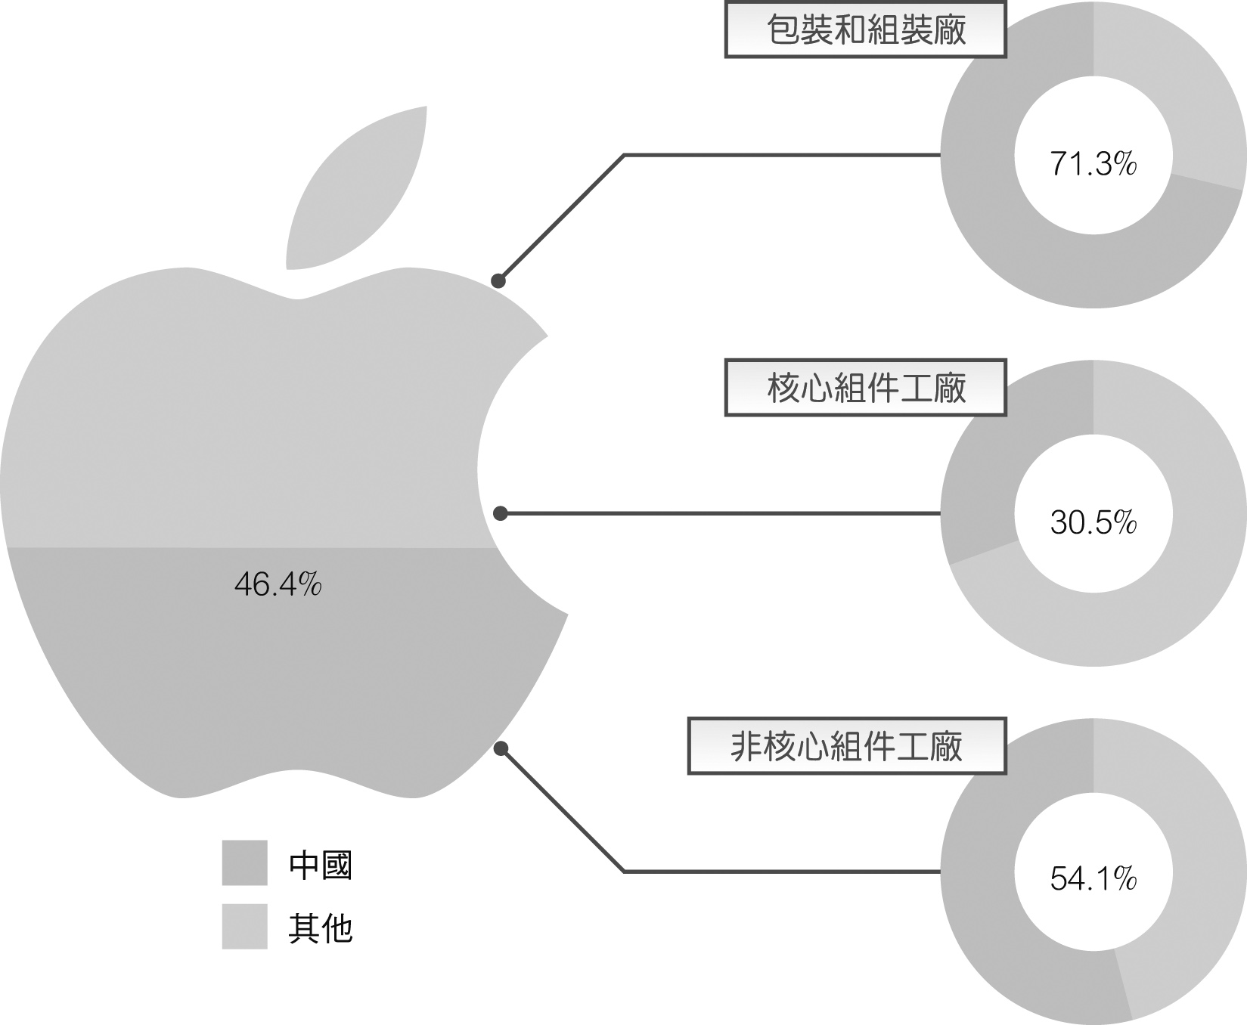  
(　　)(１)圖中的國際空間分工型態與下列哪些概念有關？(甲)專業分工；(乙)規模經濟；(丙)垂直分工；(丁)產業群聚；(戊)區位移轉。　(A)甲乙　(B)甲丙 　(C)丙丁　(D)乙戊  
(　　)(２)相關報導指出：「iPhone X 主要有 183 家供應商，計有 748 家工廠為蘋果公司供貨，遍布奧地利、捷克、巴西、墨西哥、菲律賓、印尼、越南和中國等26個國家和地區。 其中的 347 家工廠設在中國，比例高達 46.4％。其中 iPhone X 包裝和組裝多數集中在中國，近三分之一的核心零組件工廠和一半以上的非核心零組件工廠也設在中國。」iPhone 供應商設廠於中國，可能是在區位上具有什麼優勢？(甲)勞力；(乙)技術；(丙)交通；(丁)原料；(戊)市場。　(A)甲乙　(B)乙丁　(C)丙戊　(D)甲戊

答案：(１)(B)；(２)(D)。

解析：(１)從圖中可看出iPhone有進行國際分工，故(甲)(丙)正確。文中未提及iPhone公司的規模，故不能選(乙)；也未提及工廠的移動或群聚，故也不能選(丁)(戊)。  
(２)中國人口眾多，近年除了為世界工廠外，也是重要的世界市場，因此，設廠於中國有利於在勞工和市場上得到優勢。故選(D)甲戊。

題號：0402-00053　　　\*085402-0402-00053\*　　　難易度：中　　　出處：精選試題

工業產品的發展是有一定的生命歷程，一般稱為產品的生命週期，若附圖為一般民生用品產業的生命週期示意圖。請問：  
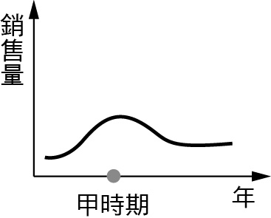  
(　　)(１)下列哪一圖形最可能是電子產業的生命週期圖？  
(A)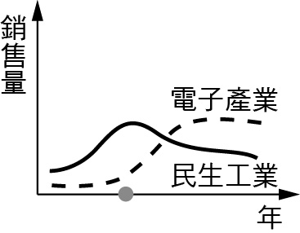　(B)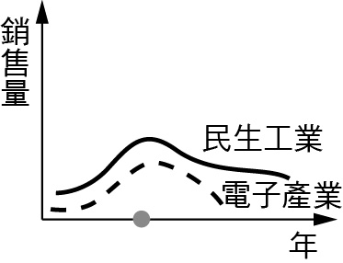　(C)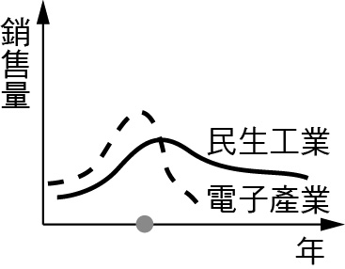　(D)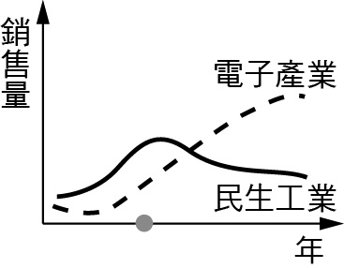   
(　　)(２)電子產業與民生工業相較，因產品生命週期的差異，將使電子產業在生產過程中與傳統民生工業有何差異？　(A)生產時間拉長，庫存量增加　(B)生產時間縮短，庫存量增加　(C)生產時間縮短，庫存量減少　(D)生產時間拉長，庫存量增加  
(　　)(３)當工業產品的生產過了附圖中的甲時期後，最可能的發展為何？　(A)生產走向標準化　(B)生產走向規格化　(C)生產走向規模化　(D)生產走向專業化

答案：(１)C；(２)C；(３)A。

解析：(３)甲時期為成熟期，產品的型式穩定，故可形成標準化生產，並有利於將生產部門轉向開發中國家，以期能降低成本。

題號：0402-00054　　　\*085402-0402-00054\*　　　難易度：中　　　出處：精選試題

臺灣是世界的電腦王國，有多達十幾項的電腦零件生產量均為世界第一。從最上游的晶圓代工、晶片、主機板，到下游的系統組裝業，皆由臺灣獨占鰲頭。請問：  
(　　)(１)宏碁的桌上型電腦，分別使用AMD的CPU、華碩的主機板、日立的硬碟等。請問：這些製造廠商的生產角色說明了現代工業的哪一項特徵？　(A)聚集經濟　(B)生產線上的專業化　(C)產業內分工　(D)專業代工  
(　　)(２)仁寶是世界最大的筆記型電腦製造商，每月生產百萬部以上的筆記型電腦，而倫飛電腦則是臺灣二線的筆記型電腦製造商，每月營收不到十億。請問：仁寶每月尚能獲利，而倫飛則常處於虧損的原因為下列何者？　(A)生產的專業化與否　(B)規模經濟大小　(C)是否有標準化的生產流程　(D)商品化的程度

答案：(１)D；(２)B。

解析：(１)(B)生產線上的專業化指的是工廠內的員工專精於只做一、兩件工作；(C)產業內分工指的是一個產業內分成研發、製造和行銷的角色。  
(２)量產（大量生產）規模愈大，進貨和加工成本將能有效壓低，才能有利可圖，而廣達是世界最大的筆記型電腦製造商，故其規模經濟較倫飛大，可圖之利益也較多。

題號：0402-00055　　　\*085402-0402-00055\*　　　難易度：中　　　出處：各校試題

附圖為美國企業生產某商品的生產與消費示意圖。請回答下列問題：  
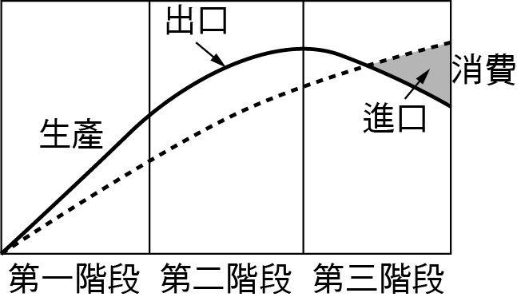  
(　　)(１)哪一階段的生產工作多在開發中國家進行？　(A)第一階段　(B)第二階段　(C)第三階段　(D)以上三階段皆在開發中國家進行  
(　　)(２)在第一階段的生產要素中，下列何者最為重要？　(A)土地　(B)交通　(C)原料　(D)技術

答案：(１)C；(２)D。

解析：(１)當產品進入成熟期時，為降低生產成本，工廠會外移至開發中國家，發明該產品的國家反成進口國，故選第三階段。

題號：0402-00056　　　\*085402-0402-00056\*　　　難易度：中　　　出處：各校試題

代工出口意即從外國進口原料或半成品，然後利用廉價的勞動力進行加工，再出口外銷。臺灣在1960～1970年代的加工出口區即為經濟起飛奠定良好的基礎。請回答下列問題：  
(　　)(１)1970年代日本的紡織、玩具、服裝等勞力密集產業開始在韓國、香港、臺灣進行投資，此現象可以下列哪一名詞解釋？　(A)區位移轉　(B)產業升級　(C)工業泰勒化　(D)產業群聚  
(　　)(２)今日臺灣加工出口區的產業架構已從勞力密集，轉型為技術、資本密集的產業，尤以下列哪兩個產業最為亮眼？(甲)光電；(乙)汽車；(丙)石化；(丁)半導體。　(A)甲乙　(B)乙丙　(C)丙丁　(D)甲丁

答案：(１)A；(２)D。

題號：0402-00057　　　\*085402-0402-00057\*　　　難易度：中　　　出處：各校試題

富士康集團是中國大陸的最大雇主，僱有100萬名工人。郭台銘曾公開承認代工蘋果利潤只有5%，富士康淨利潤2.7%。自從2010年富士康發生一系列跳樓事件之後，其勞動工資成本有了較大幅度的調升，這對於利潤微薄的代工廠富士康而言，無疑是個令人頭疼的問題，無人工廠的理念也因此提前被實現。請回答下列問題：  
(　　)(１)富士康集團的利潤微薄，主因為位居微笑曲線（如附圖）的哪一端點？　(A)甲　(B)乙　(C)丙　(D)丁  
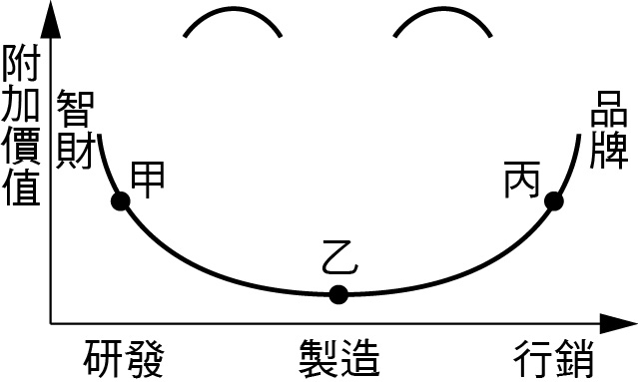  
(　　)(２)「無人工廠」的實現屬於現代工業的哪一特徵？　(A)標準化　(B)規格化　(C)自動化　(D)專業化  
(　　)(３)「因應中國人口轉型、富士康決定將機器人量化生產，這樣一來使用機器人的成本將是遞減的」富士康在機器人量化之下所獲得的經濟與下列示意圖何者相同？  
(A)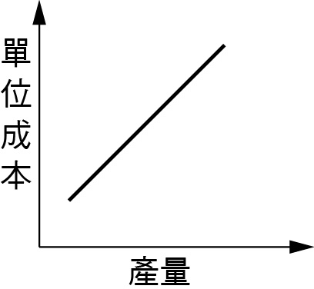　(B)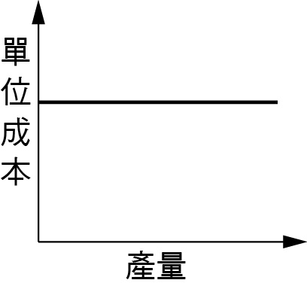　(C)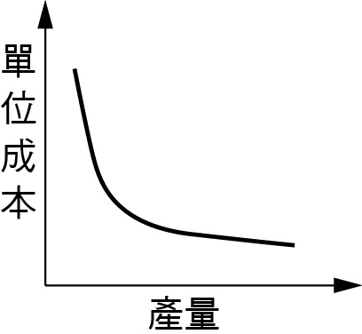　(D)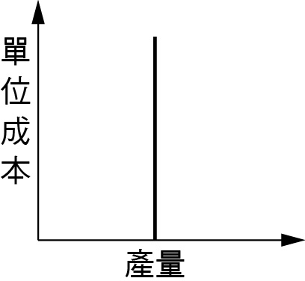  
(　　)(４)「無人工廠」的施行，對於下列哪一種人口結構國家，最為有利？  
(A)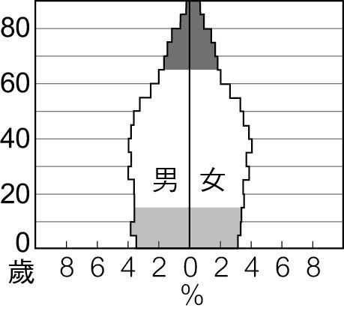　(B)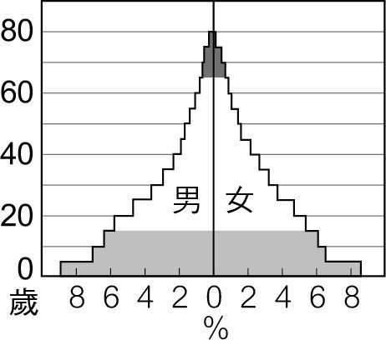　(C)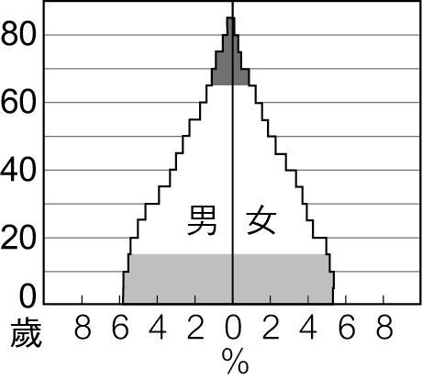　(D)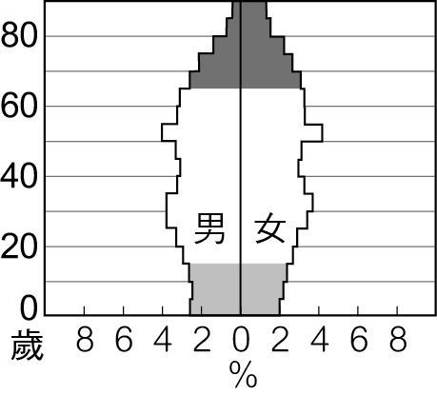

答案：(１)B；(２)C；(３)C；(４)D。

題號：0402-00058　　　\*085402-0402-00058\*　　　難易度：中　　　出處：精選試題

2019年5月美國總統川普在推特發文，計畫調高對中國產品的關稅，全球震撼。面對美中貿易戰，臺灣筆電代工廠廣達電腦董事長表示，雖然因應美國對中國銷美產品加徵25%關稅，伺服器適合返臺生產，但大量生產的筆記型電腦是否遷離中國，仍須審慎評估。若筆電代工廠自中國大陸遷出，必須整個產業供應鏈都一起行動，雖然東南亞也是考慮的筆電生產基地，但現實上不可能要求每樣零組件的供應商都轉到東南亞生產。  
相關業者表示，代工毛利已經殺到很低，筆電代工更是如此。中國的華東、重慶已形成筆電產業群聚，若是筆電工廠自中國遷出，上游零組件廠一個在菲律賓、一個在印尼，光加計運費，或是繳給當地政府的費用，實際成本就比現在中國生產更高。請問：  
(　　)(１)中美貿易戰，除了臺灣深受影響，也撼動全球。主要原因為下列何者？　(A)在國際分工體系中，各國的研發與產業升級都依賴美國　(B)跨國公司為了降低工資成本，將產業活動配置集中在中國和臺灣　(C)美國和中國在國際分工中屬先進國家，掌握各國資金流通命脈　(D)跨國公司將產品的製程細分，尋求全球具有區位優勢的國家進行代工或生產  
(　　)(２)文中可知，即使在中美貿易戰中，中國喪失原有的區位優勢，但部分筆電代工廠商仍選擇留在原地，此一現象可用下列哪項概念來解釋？　(A)規模經濟　(B)範圍經濟　(C)工業慣性　(D)專業分工  
(　　)(３)文中提到「中國的華東、重慶已形成筆電產業群聚」。下列為不同地區的產業聚集現象，何者與華東、重慶的筆電產業群聚的概念最接近？　(A)臺北士林夜市　(B)新竹科學園區　(C)高雄青年家具街　(D)中國珠海經濟特區

答案：(１)(D)；(２)(C)；(３)(B)。

解析：(１)(A)在國際分工體系中，先進國家雖然掌握了核心技術，但先進國家不是只有美國，且新興工業化國家也致力於研發人才的培養與促進產業升級；(B)臺灣在國際分工中並非以工資低廉取勝；(C)先進國家一般指美國、西歐各國和日本。  
(２)工業慣性是指在工廠設廠後，即使原有區位優勢喪失，工廠亦留在原地不易搬遷的特性。由文中「大量生產的筆記型電腦是否遷離中國，仍須審慎評估。若筆電代工廠自中國大陸遷出，必須整個產業供應鏈都一起行動。」可知其比代代工相關廠商間已形成緊密的合作關係，因此即使原有區位優勢喪失，工廠也因為工業慣性，暫時留在原地。  
(３)具上下游關係的產業，彼此在空間上相互聚集，可產生互惠與緊密合作的關係，而有利於彼此的營運與發展，此種良性的效應稱為產業群聚。選項中只有(B)符合此種概念。其他選項則較符合聚集經濟的概念。

題號：0402-00059　　　\*085402-0402-00059\*　　　難易度：中　　　出處：精選試題

新聞報導「電感廠奇力新在2017年併購磁性元件廠飛磁，隨著電子產品越來越多高頻應用，尤其是5G時代，對電感需求只會有增無減。因此奇力新先從整合上游原料開始，由於飛磁在磁性材料上的技術為世界頂級，奇力新收購飛磁後，奇力新就直接擁有生產這些材料的能力。2018年後又陸續併購電感同業美磊及美桀。」請問  
(　　)(１)就電感廠產業類型判斷，在選擇設廠區位時，下列何者為其最主要的考量因素？　(A)原料　(B)技術　(C)動力　(D)交通  
(　　)(２)2017年電感廠奇力新併購磁性元件廠飛磁，符合下列哪項現代工業特徵？　(A)垂直整合　(B)水平整合　(C)生產自動化　(D)生產製程專業分工  
(　　)(３)2018年後奇力新又陸續併購電感同業美磊及美桀。此一舉動主要欲獲得下列哪項利益？　(A)掌握原料來源　(B)管控產品品質　(C)方便消費者選購　(D)擴大市場占有率

答案：(１)(B)；(２)(A)；(３)(D)。

解析：(１)電感廠屬高科技產業，高科技產業在設廠時，(B)技術型勞工為主要考量。  
(２)廠商整合生產鏈上下游的各個階段，掌握原料或產品的供應與價格，稱為垂直整合。文中提到奇力新先從「整合上游原料」開始，奇力新收購飛磁後，奇力新就直接擁有生產這些材料的能力。可知其符合垂直整合的概念。  
(３)文中可知奇力新併購電感同業，廠商整合同性質的廠商只要是要擴大市場占有率。

題號：0402-00060　　　\*085402-0402-00060\*　　　難易度：中　　　出處：精選試題

目前很多企業，將各階段的製程由不同地區專門負責，進而形成相互連繫的產業網絡系統，資料一〜資料二即為實例，閱讀完資料一〜二後回答問題。  
資料一：日本311地震引發海嘯，使座落於日本東北沿岸的福島核電廠遭到毀滅性破壞，使生產線瞬間停擺，由於日本關鍵性原料的供給停滯，導致我國位在產業鏈下游高科技產業也遭受影響。  
資料二：奇異電器為著名跨國企業，前執行長曾說過「公司最好把所有工廠放在拖船上，好根據貨幣與經濟情勢變化，隨時移動。」  
(　　)(１)文中提到「很多企業，將各階段的製程由不同地區專門負責，進而形成相互連繫的產業網絡系統」若將此全球性的生產網絡個地點相連，可稱之為何？　(A)產品生產機械化　(B)製造程序標準化　(C)國際勞工移動鏈　(D)國際空間分工鏈  
(　　)(２)資料一中反應了我國高科技業廠商與日本廠商間在生產過程中具有下列哪種關係？　(A)垂直分工　(B)水平分工　(C)垂直整合　(D)水平整合  
(　　)(３)資料二中前奇異電器執行長說的這段話是下列哪個概念的具體展現？　(A)工業連鎖　(B)區位聚集　(C)區位移轉　(D)區域專業化

答案：(１)(D)；(２)(A)；(３)(C)。

解析：(１)隨著現代工業特徵深化，生產技術不斷精進，企業逐步將生產製程專業化細分，並以跨國公司直接投資設廠或是外包（outsourcing）形式，委由具有區位優勢的區域進行生產或代工，形成全球性的生產網絡，稱為國際空間分工鏈。  
(２)由於日本關鍵性原料的供給停滯，導致我國位在產業鏈下游高科技產業也遭受影響。我國高科技業廠商需要日本提供關鍵性原料才能從事後續製造，符合垂直分工的概念。  
(３)公司最好把所有工廠放在拖船上，好根據貨幣與經濟情勢變化，隨時移動。反映出伴隨全球工業化發展，具有發展條件優勢的區域快速發展，當原有區位優勢喪失後，便產生區位移轉的現象。

題號：0402-00061　　　\*085402-0402-00061\*　　　難易度：中　　　出處：精選試題

小肥羊曾是中國本土餐飲業的老大，構建了擁有調味品基地、肉業基地、物流配送中心和外銷機構的產業鏈，搭建起從牧場田間到餐桌的食品安全保障體系，號稱將內蒙古大草原，在草原上吃天然牧草、喝礦物山泉的小羊送上饕客餐桌。2012年小肥羊被百勝餐飲集團收購，成為旗下餐飲品牌。

百勝餐飲集團總部位於美國肯塔基州路易斯維爾，旗下擁有以肯德基、必勝客等為主力的多個餐飲連鎖品牌，在超過130個國家和地區擁有近40,000間餐廳。但小肥羊原創團隊隨着收購發生後的體系和管理風格的變化，因不適應或其他原因頻頻離去，而百勝餐飲集團管理團隊忙於系統對接、整合、標準化、品牌升級等方面時，中國的火鍋業新形式和新品牌如雨後春筍般冒出來，曾風光無限的「中華火鍋第一股」小肥羊，開始走了下坡路。請問：  
(　　)(１)文中提到小肥羊在內蒙古的肉業基地，其農場的經營屬於下列何種農業類型？　(A)游牧　(B)放牧　(C)酪農業　(D)混合農業  
(　　)(２)小肥羊原來的生產組織與經營模式符合下列哪種工業特徵？　(A)垂直分工　(B)水平分工　(C)垂直整合　(D)水平整合  
(　　)(３)文中百勝餐飲集團併購小肥羊，主要是為了達到下列何項目的？　(A)大規模生產以降低生產成本　(B)員工專業分工提高生產效率　(C)自動化生產以節省大量勞力　(D)增加產品種類達到多角化經營

答案：(１)(B)；(２)(C)；(３)(D)。

解析：(１)放牧業多為地廣人稀地帶，以天然草場放牧，並輔以飼料作物飼養牲畜，以供應市場肉品、毛皮等畜產品。由內蒙古大草原，在草原上吃天然牧草、喝礦物山泉的小羊可知其為放牧業。  
(２)由文中小肥羊「構建了擁有調味品基地、肉業基地、物流配送中心和外銷機構的產業鏈。」可知其整合生產鏈上下游的各個階段，掌握原料或產品的供應與價格，符合垂直整合的特徵。  
(３)百勝餐飲集團是西式快餐巨頭，而小肥羊則是中式火鍋霸主。其併購小肥羊是想擴大經營範圍，增加產品種類、多角化經營，分攤產品生產的共同成本，使產品單位生產成本隨種類增多而降低。

題號：0402-00062　　　\*085402-0402-00062\*　　　難易度：中　　　出處：精選試題

1990年代臺灣工廠受匯率及工資高漲等影響，開始向包含馬來西亞在內的東南亞國家遷移、設廠，至2017年臺商累計投資金額124.16億美元，是馬來西亞第四大外人投資國。後來因中國市場開放，加上馬來西亞面臨人力短缺問題，讓當地臺商投資逐漸衰退，至今數量維持1,700家上下。2019年經濟部貿易局及貿協在馬來西亞檳城舉辦臺灣形象展。  
現任馬國首相馬哈迪之子、吉打州州務大臣慕克里‧馬哈迪表示，吉打州內的居林科技園區（KHTP）接近泰國邊境，可就近引進泰國勞工，以解決馬國勞力短缺問題，臺灣業者設廠不需擔心缺工。此外，吉打州是農業大州，棕櫚、橡膠及電子產業發達，有能力整合原物料及產業供應鏈，希望未來能多引進臺灣的農業科技技術。  
(　　)(１)文中提到「1990年代臺灣工廠受匯率及工資高漲等影響，開始向包含馬來西亞在內的東南亞國家遷移、設廠」可用下列哪項地理概念來說明？　(A)工業慣性　(B)區位移轉　(C)規模經濟　(D)產業群聚  
(　　)(２)文中可知下列何項因素為導致馬來西亞區位優勢喪失，臺商投資逐漸衰退的主因？　(A)技術缺乏　(B)動力不足　(C)勞力短缺　(D)政策阻撓  
(　　)(３)吉打州是農業大州，其主要農業類型應為下列何者？　(A)園藝業　(B)熱帶栽培業　(C)地中海型農業　(D)商業性穀物農業

答案：(１)(B)；(２)(B)；(３)(C)。

解析：(１)臺灣工廠受匯率及工資高漲等影響，喪失原有區位優勢，開始向東南亞國家遷移、設廠，符合區位移轉概念。  
(２)文中提到「因中國市場開放，加上馬來西亞面臨人力短缺問題，讓當地臺商投資逐漸衰退。」「就近引進泰國勞工，以解決馬國勞力短缺問題」，可知導致臺商投資逐漸衰退的主因為勞力短缺。  
(３)文中提到吉打州是農業大州，棕櫚、橡膠發達，棕櫚樹、橡膠樹為熱帶栽培業的代表性作物，可知其為熱帶栽培業。

題號：0402-00063　　　\*085402-0402-00063\*　　　難易度：中　　　出處：學習講義

愛迪達回母國德國生產，建造超級工廠  
　　這幾年運動為上，各種品牌推出色彩鮮豔亮麗的訓練鞋、運動鞋，不僅是功能鞋更是一種時尚，現在訓練鞋與運動鞋類一年產值高達 800 億美元，但大部分的工廠都在中國、印尼、越南等地，現在愛迪達準備將生產基地帶回老家德國，在德國安斯巴赫市打造一座新工廠，採用機器人與 3D 列印等最新生產技術，徹底改頭換面。  
　　愛迪達在德國的新工廠稱做 Speedfactory，由德國設備製造商 Oechsler Motion 建造， 2017 年中開始量產，目標一年生產 50 萬雙鞋子。為接近美國市場，愛迪達也在亞特蘭大建造第二座 Speedfactory，若運作順暢，未來 Speedfactory 會愈來愈多。  
　　雖然一年 50 萬雙鞋對一年生產量高達 3 億雙鞋的愛迪達來說不算大數字，但是愛迪達的 Speedfactory 會幫助愛迪達徹底改造傳統生產方式。  
《經濟學人》（The Economist）報導指出，現在亞洲大多數工廠生產的訓練鞋，從組裝或成形、黏合和縫紉材料都靠手工。但隨著新興國家的人力成本增加、勞動力短缺、需要工藝的職業愈來愈少、年輕人不想做會弄髒自己或單調的工作，勞力密集產業不得不另找出路。  
　　而愛迪達的新工廠動機不只是勞力成本的問題，而是看到消費者對運動鞋的需求愈來愈大，但傳統工廠卻無法跟上需求成長速度。  
　　報導指出，過去一雙鞋子從打造原型到上架要 18 個月，但四分之三的訓練鞋不到一年就進入促銷階段。Speedfactory 最大的強項就是縮短供應鏈時間，一旦鞋子設計完成，有可能不到一週，甚至一天就可以上架。  
　　設計本身也愈來愈數位化，訓練鞋不僅能在電腦上展現風格，還可以由電腦測試適合度和性能。為了強化這一過程，Speedfactory 還有一個虛擬電腦模型，可以模擬新訓練鞋的生產過程，接著就可以把數位化的產品移到生產系統。  
　　愛迪達聲稱新的生產系統非常快速和高度靈活，廠商不用訂購訓練鞋要用的材料，Speedfactory 的大部分零件將由塑料、纖維和其他鹼性物質的原材料製成。  
　　執行這項工作的機器將是高度自動化，並且使用諸如電腦編織、機器人切割和增材製造（Additive Manufacturing）的過程，工業 3D 列印機以許多不同形式呈現，並且能夠處理日益多樣的材料，在軟體驅動下，機器人、針織機和 3D 列印機直接從電腦設計程式中獲取指令，因此可以快速從一個項目轉換到另一個項目，不必暫停生產線重新設置機器指令和指導操作員。  
　　但仍有一些工作必須靠手工完成，譬如最後的成形工作，所以每一個 Speedfactory 會創造 160 個生產工作，且技術要求高，愛迪達希望新工廠能與亞洲工廠互補而非競爭，但未來對人力密集的工廠需求肯定會降低。  
　　且新工廠將改變產品外觀，如愛迪達已經開始實驗一種德國生技公司生產的合成絲，生產也將變得更加客製化，甚至可以讓電腦掃描一個人走路或跑步的方式來訂做訓練鞋。  
　　愛迪達最大競爭對手 Nike 也不會坐以待斃，Nike 同樣面臨亞洲成本增加以及縮短產品上架時間的壓力。Nike 推出的電腦編織鞋 Flyknit 就是一個舉措，同時在總部成立先進產品創新中心，開發其他如 3D 列印等自動化生產方式，Nike 已經採用此方法替頂級運動員生產客製化鞋子。  
　　在科技將各大產業推向工業 4.0 之際，兩家世界最大運動鞋製造商現在不只要比設計，還要比科技實力。  
文章來源：http://technews.tw/2017/01/17/addidas-in-germany//  
(　　)(１)文中主要呈現下列哪一項現代工業的特徵？　(A)生產機械化與自動化　(B)生產製程專業分工　(C)標準化與規格化　(D)生產組織調整  
(　　)(２)從文章內容判斷，該工廠選擇遷回德國製造的主要區位因素為何？　(A)能源　(B)原料　(C)運輸　(D)市場  
(　　)(３)若文中資料是同學蒐集的地理專題報告資料，下列何者最可能是其主題？　(A)生產技術提升造成區位移轉　(B)政府工業政策的重要性　(C)全球化下的工業慣性　(D)工廠尋求低成本的現象

答案：(１)(A)；(２)(D)；(３)(A)。

解析：(１)從文中可看出，為因應市場變化，工廠大量發展機械化與自動化，以減少人力成本。  
(２)在機械化與自動化後，對廉價勞力的需求降低，市場的需求變得更為重要，因此遷回德國製造，以了解主要市場（歐洲）的需求。  
(３)全篇文章主要在強調生產技術提升後，使得工廠的區位產生改變。因此，(A)的答案較符合。

題號：0402-00064　　　\*085402-0402-00064\*　　　難易度：中　　　出處：精選試題

附圖是全球電子資訊產業的主要研發基地分布圖，由圖可以看出，除了歐美之外，剩餘的研發基地就只集中在臺灣、東南亞和印度。請問：  
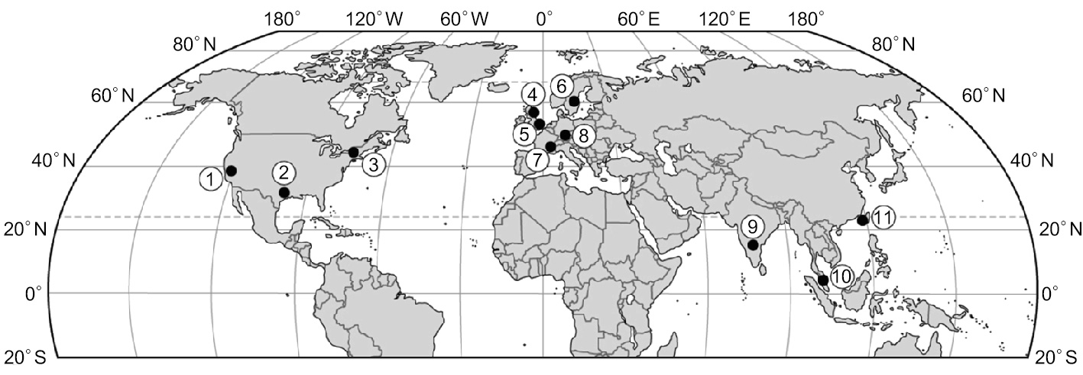  
(　　)(１)附圖這種研發基地的分布顯示出下列哪一種特徵？　(A)知識密集　(B)區位聚集　(C)空間分工鏈　(D)產業群聚

(　　)(２)附圖代表甲乙丙三個國家的生產位置圖中哪一個地區的研發能力最強，是領導全球高科技產業持續發展的最重要研發基地？　(A)基地1　(B)基地3　(C)基地9　(D)基地11

答案：(１)B；(２)B。

解析：(２)(A)基地1為矽谷工業園區；(B)基地3為波士頓128公路科技園區；(C)基地9為邦加羅爾軟體基地；(D)基地11為新竹科學工業園區。

題號：0402-00065　　　\*085402-0402-00065\*　　　難易度：中　　　出處：各校試題

在1990年代後期，美國摩托羅拉的市占率曾高居世界前三名、StarTAC是成功商務人士的象徵；到了2000年，情況發生逆轉，韓國三星電子憑藉Anycall系列和智慧型手機Calaxy系列，登上了世界手機市場冠軍的寶座。而曾經與芬蘭諾基亞公司一同引領世界市場的摩托羅拉自從2004年推出纖薄手機之後，銷售額開始不斷下滑，摩托羅托沒能準確把握住市場向智慧型手機轉變的趨勢，如今的市占率也已經微乎其微。請回答下列問題：  
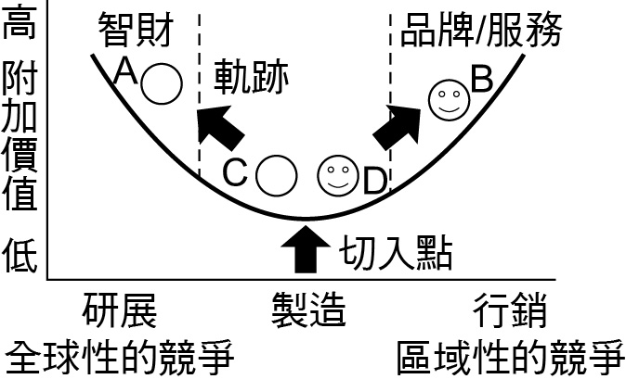  
(　　)(１)由上文可知造成美國、歐洲品牌手機市占衰退的主因應為何？　(A)亞洲市場崛起　(B)歐洲手機市場已達飽和　(C)已開發國家工資居高不下　(D)研發創新速度趨緩  
(　　)(２)由上文中知，在附圖微笑曲線中最重要的價值在於何處？　(A) A　(B) B　(C) C　(D) D  
(　　)(３)「端午節肉粽你家預購了沒？」在資訊化的今日似乎事事項項都要預購，無論歌手新發行的CD、流行服飾、月餅、年菜……，廠商可以先預抓需求量來出貨，此一特色符合現代工業的哪一特徵？　(A)工業慣性　(B)聚集經濟　(C)規模經濟　(D)即時性生產  
(　　)(４) 2013年9月微軟大手筆砸下72億美金收購NOKIA，就是想打進手機市場，請問：此一「併購」可為微軟獲得的工業效益為何？　(A)水平分工　(B)規模經濟　(C)連鎖效益　(D)水平整合

答案：(１)D；(２)A；(３)D；(４)C。

解析：(２)由文中「摩托羅拉沒能準確把握市場向智慧型手機轉變的趨勢」可知，由傳統手機轉向智慧型手機乃屬研發創新部分。  
(３)「即時性生產」(Just in Time)是日本豐田汽車實現與提倡的一種生產管理模式，主要宗旨為「只在適當時生產適量的產品」，即先接單後生產的特性，以減少運輸時間、人力浪費、庫存成本及不良品的產生，達到靈活生產的成效。  
(４)當前智慧型手機作業系統(OS)主要有二，即Google的Android、蘋果iOS，微軟Windows作業系統市占大約3.7%，當微軟所主導WP平台受到Google、蘋果圍堵下，微軟在移動終端始終走不出去，所以需要和最強的硬體廠商合作，反攻行動領域的最後一擊，未來微軟優勢在於整合手機、平板和PC，故選(C)。

題號：0402-00066　　　\*085402-0402-00066\*　　　難易度：中　　　出處：各校試題

臺灣是世界上數一數二的電腦王國，有多達十幾項的電腦零件生產量為世界之一，從最上游的晶圓代工、晶片、主機板生產，到下游的系統組裝業，臺灣皆獨占世界鰲頭。請回答下列問題：  
(　　)(１)「台積電主要是負責晶圓代工，華碩則是專業於主機板的角色，鴻海集團則專精電源供應器的生產。」請問：這種生產方式是現代工業的哪一種特徵？　(A)標準化　(B)專業化　(C)規格化　(D)連鎖化  
(　　)(２)由知名的廠商超微（AMD）設計完成的系統晶片電路，一般會委託台積電幫忙製作成實體晶片，再轉交日月光負責封裝及測試，然後再轉交給華碩製成主機板路，這種層層加工的過程，一般稱為什麼？　(A)垂直整合　(B)專業代工　(C)聯合分工　(D)垂直分工  
(　　)(３)郭台銘先生的鴻海集團是臺灣最大的民營企業，月營收可達900多億新臺幣，鴻海的成功之道是將成本壓到最低，把別人無法賺錢的做到能賺錢，甚至可以幫同業代工生產相同的產品。請問：其中「把別人無法賺錢的做到能賺錢」指的是其在生產上達到哪一種地步，才能賺取利潤？　(A)自動化生產　(B)規模經濟　(C)規格化生產　(D)專業化生產  
(　　)(４)宏碁的桌上型電腦，分別使用Intel的CPU、微星的主機板、日立的硬碟等。請問：一部電腦中這樣的製造廠商的生產角色說明了現代工業的哪一項特徵？　(A)聚集經濟　(B)生產線上的專業化　(C)產業內分工　(D)水平分工

答案：(１)B；(２)D；(３)B；(４)D。

解析：(４)產品由許多零件組裝而成，各零件同時由不同廠商生產最後組裝可稱水平分工。

題號：0402-00067　　　\*085402-0402-00067\*　　　難易度：中　　　出處：指考試題

台灣很多勞力密集型產業因大量外移而沒落，但彰化縣社頭鄉的織襪工業並未大量外移，反而是以維持其家庭外包的生產方式繼續留駐而成為當地的產業特色。請問：  
(　　)(１)社頭織襪業以「家庭即工廠」的家庭代工，來取代工廠的一貫化作業方式，具有哪些經營上的優勢？(甲)降低廠房、機器等固定成本；(乙)可快速反應市場變化，更新產品設計；(丙)工資可壓低至接近中國的工資水平；(丁)使生產更具彈性，小量和量大的訂單均可承接；(戊)原料、半成品與產品間的運輸成本可以降低。　(A)甲乙丁　(B)乙丙戊　(C)丙丁戊　(D)甲丁戊  
(　　)(２)台灣的織襪業在面臨國際激烈的競爭下，很多原設於高雄、苗栗、台北的織襪廠都將工廠遷移至社頭鄉或鄰近鄉鎮來繼續生產。請問這些廠商的區位轉移是因為下列哪種經濟效益所致？　(A) 地方經濟　(B)聚集經濟　(C)區域經濟　(D)全球化經濟

答案：(１)(A)；(２)(B)

解析：(１)臺灣各級織襪公司的發展與生存模式通常如下：由大型織襪公司負責承接國內外品牌公司的訂單，之後再轉包給社頭鄉的眾多「家庭式工廠」代工。(甲)此種運作模式，對於國內大型的織襪工廠而言，可以降低廠房、機器等固定成本的支出；(乙)當客戶想要更換產品樣式，可以透過「家庭式工廠」快速調整產品的樣式；(丙)臺灣的工資仍遠高於中國的工資水平，否則勞力密集型的企業便不需將工廠外移至中國；(丁)生產能更具彈性，不管小量或大量的訂單均可承接，當接到的訂單較大時，可發包給眾多「家庭式工廠」代工，而當訂單較少時，則可以自有的工廠來生產，或僅發包給少數「家庭式工廠」來生產；(戊)社頭鄉的織襪工廠彼此聚集，有利於節省彼此間半成品的運送時間成本。但是紡織所需的原料為棉花，仍須自外國進口，而產品的輸出也以外國為主，這兩項運費的成本並無法有效降低。綜合上列敘述，正確答案為甲乙丁。  
(２)當高雄、苗栗、臺北的織襪廠都將工廠遷移至社頭鄉或鄰近鄉鎮來繼續生產時，各工廠彼此會因為距離相近，而在許多方面產生利益，如勞工的替補、上下游廠商的尋找，半成本與成品間的運輸時間和經費等，而產生所謂的聚集經濟效應。

題號：0402-00068　　　\*085402-0402-00068\*　　　難易度：難　　　出處：指考試題

由於生產垂直分工及運輸通訊技術進步，產業可利用不同國家的地理條件發展專業化生產，促使國際間產生既競爭又合作的經濟關係。請問：  
(1)國內某食用油製造廠商在十多年前就跨足海外，於中國深圳建立有專屬碼頭的大花生油廠，在中國、越南等地投資種植花生以掌握製油原料。不過因農產品生產具季節性，為穩定原料能全年供應，數年後該公司還可能到下列哪一國成立新的花生生產基地？　(A)墨西哥　(B)阿根廷　(C)巴基斯坦　(D)印度  
(2)近年美國製造業大舉關閉國內工廠，將生產基地遷移至國外，使製造業從業人員大批失業，例如2000～2003年間，製造業失業人數增加了26％，但是2003年的製造業產值仍比2001年略有成長。製造業產值之所以仍有成長應與下列何者關係最密切？　(A)國內供應減少，產品單價提高　(B)從業員工數減少，人事費用降低　(C)同業競爭減少，訂單金額增加　(D)產業升級，勞動生產力提高

答案：(1)B；(2)D。

解析：(1)為了全年供應，應以季節與北半球錯開的南半球為佳。  
(2)由題幹中所述：人員減少、產值增加，可知平均生產力增加。

題號：0402-00069　　　\*085402-0402-00069\*　　　難易度：難　　　出處：精選試題

電子業的製造地點，從早期的美、日轉移到臺灣，再到東南亞及大陸，這種製造業部門的遷移過程中，影響許多國家之間電子業的發展與互動。請問：  
(　　)(１)上述這種部門轉移與運作的特徵及方式，和下列何者關係最小？　(A)產業外移　(B)空間分工鏈　(C)授權或技術轉移　(D)區位聚集  
(　　)(２)在這運作過程中，牽動工廠遷移的動力，最主要是因為廠商要追逐哪一項產業經營上的目的？　(A)最低廉工資　(B)最低生產成本　(C)最低技術要求　(D)最佳的聚集經濟效應

答案：(１)D；(２)B。

解析：(１)(D)區位聚集指的是相關的行業彼此聚在同一個地方或國家從事生產與營運，與文章中所謂的國際分工或產業分工鏈的概念相反。

4-2　加工製造產業



題號：0402-00001　　　\*085402-0402-00001\*　　　難易度：中　　　出處：精選試題

一般而言，工廠設立時所考量的區位因素非常多，大多選擇在總成本的最低點。影響工業區位分布的因素如下：(甲)原料；(乙)勞力；(丙)動力；(丁)市場；(戊)交通；(己)資金；(庚)政策；(辛)土地。請問：  
(１)如果產品易腐、易碎、易過時效或體積大，以工業區位而言，最應該考慮的因素為何？  
(２)當政府要在一個區域發展工業，政府會提供貸款、稅率等多項優惠。然而，當工業區的發展過於擁擠時，政府就要鼓勵業者往新的工業區發展，以疏散擁擠的現象。由以上敘述可知影響工業區位最主要的因素為何？  
(３)彰濱工業區近年來發展快速，一改昔日荒蕪景象，最主要在於地方政府的相關配套政策與公共建設，促使多家國內外大廠商進入此區投資，進而吸引教育、醫療和公務單位陸續移入。請問：此一現象稱為什麼？

答案：(１)丁。  
(２)庚。  
(３)聚集經濟。

解析：(１)因產品過於笨重或容易腐敗，不利於長途運輸，因此多於市場設廠。  
(２)政府利用有利的財經政策與交通設施，試以改善區位的劣勢或建立起新的區位優勢。  
(３)利用許多工廠相聚於一地，可共享公共服務和設施，藉由平均分攤支出以降低成本，並可獲得專業化的利益，提升生產能力。

題號：0402-00002　　　\*085402-0402-00002\*　　　難易度：中　　　出處：指考試題

英國為工業革命的先驅，其工業化帶動歐洲的經濟發展，進而改變世界的經濟版圖。二次大戰後，一些傳統的工業都市皆面臨產業調整的問題，例如昔日有「霧都」之稱的英國都市，工業曾相當發達，但至今許多人仍對1952年12月連日黃霧瀰漫的災難記憶猶新，加上工廠設備老舊，所以1970年代以後當局加快產業改造，城內許多工廠或關閉或外遷，騰出來的地方，成為文化事業中心、博物館、新興產業基地、新建住宅區或公園等，並積極培訓人才。請問：  
(1)英國工業革命的發生與該國哪一種礦產資源最有關係？  
(2)「霧都」位於附圖中何處？  
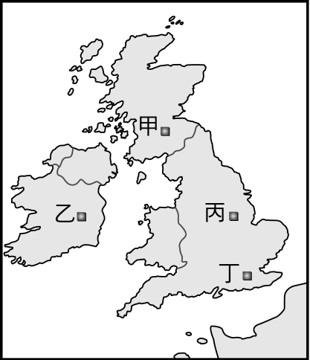  
(3)二次大戰後，促使「霧都」傳統產業轉型有哪兩項重要的原因？

答案：(1)煤礦；(2)丁；(3)工業區老化、環保問題。

解析：(1)第一次工業革命導源於瓦特發明蒸汽機，而煤為蒸汽機主要動力來源，英國本寧山東、西、南三側的山麓區盛產煤礦。  
(2)英國霧都是倫敦，圖中甲是格拉斯哥，乙是都伯林，丙是雪菲爾德，丁是倫敦。  
(3)傳統工業區產生工廠過於密集、交通擁擠、停車困難、公共設施不足、工廠基地狹小擁擠、人員與設備老舊、地價昂貴等工業區老化的問題，另者環境汙染嚴重，人民環保意識高漲，迫使傳統產業需轉型以因應。

題號：0402-00003　　　\*085402-0402-00003\*　　　難易度：中　　　出處：精選試題

附圖為太陽能產業鏈。臺灣太陽能產業主要布局在電池片領域，全球產能約占一成五，僅次於中國。2017年開始，臺灣太陽能電池廠紛紛宣布進軍模組製造以及下游電站系統，並以數家合作共組聯盟形式進行。2017年10月，新日光、昱晶、昇陽科三家上市公司，主要營運業務均為太陽能電池及太陽能模組產銷，宣布合併成立聯合再生能源；茂迪與碩禾雖屬上下游，也攜手合資新公司生產太陽能模組。這些合縱連橫策略，將改變原本臺灣系統業者規模普遍較小且僅具中小型系統之現狀。有機會由國內市場開始，逐漸拓展海外企業標案市場。

根據統計，臺灣平均日照1年高達1200小時，遠超過德國的900小時，但德國在過去4年，已有超過60％的電力來自太陽能，臺灣卻僅有0.3%，累計安裝量不到700MW，就連「陰雨綿綿」的英國安裝量都超過臺灣達到900MW。隨著環保意識抬頭，政府預定2025年全臺太陽能安裝目標達20GW之目標，此政策將創造下游穩定需求，並拉動上游業者發展。  
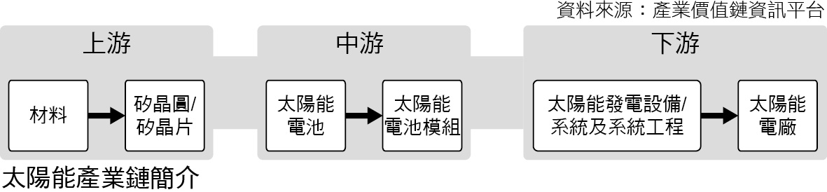  
(１)由附圖判斷，2017年前，臺灣太陽能產業主要集中在太陽能產業鏈中的上游、中游或下游？  
(２)文中提到的數家太陽能業者合作共組聯盟，何者屬於水平整合？請寫出你判斷的依據。  
(３)請就文中所述歸納出臺灣在自然環境與技術上擁有哪些發展太陽能產業的優勢？

答案：(１)中游。  
(２)新日光、昱晶、昇陽科三家上市公司，宣布合併成立聯合再生能源屬水平整合。廠商整合同性質的廠商來擴大市場占有率，稱之為水平整合。文中提到新日光、昱晶、昇陽科三家上市公司主要營運業務均為太陽能電池及太陽能模組產銷，故應屬水平整合。  
(３)自然環境上，臺灣平均日照1年日照時數相對高於歐洲各國。在技術上，臺灣是全球第2大的太陽能電池生產基地。

解析：(１)文中提到臺灣太陽能產業主要布局在電池片領域。參閱附圖，可知其屬於太陽能產業中游。  
(２)新日光、昱晶及昇陽公司，主要營運業務均為太陽能電池及太陽能模組產銷，產品市場為太陽能電池市場及太陽能模組市場，屬於水平整合。而文中另一例，茂迪是知名的太陽能電池生產商，而碩禾則是臺灣少數有國際電站開發與經營經驗業者，為上下游廠商聯合。  
(３)自文中提到臺灣平均日照1年高達1,200小時，遠超過德國與英國。而在技術上臺灣太陽能產業主要布局在電池片領域，全球產能約占一成五，僅次於中國。

題號：0402-00004　　　\*085402-0402-00004\*　　　難易度：中　　　出處：精選試題

臺灣西部礦區經歷數十年開採已漸枯竭，因此政府於90年代設立西部禁止採礦政策；因此臺灣廠商多轉往東部與中國發展。國內東部近期也因環團對於政府核准廠商在花蓮地區礦權展延提出抗議。而中國大陸目前是全球最大的水泥生產及消費國，由於中國大陸正在加速開發大西部、住房改革需求大、對於水泥的需求日殷，也使得國內廠商在大陸的投資更具有利基。近年臺灣市場因受到國內房地產景氣低迷影響，加上外國水泥廠以壓低售價銷臺灣，幸好廠商近年投資中國大陸市場有成，2018年中國政府實施水泥生產業的改革，包含限制產能新增、提高產業標準、錯峰停產、鼓勵整合等四項，有利水泥價格維持在高檔。（資料來源：https://ic.tpex.org.tw/introduce.php?ic=1000）請問：  
(１)由文中所述臺灣水泥產業轉往東部與中國發展的過程，可知影響其工業區位的因素為哪兩項？  
(２)文中提到「環團對於政府核准廠商在花蓮地區礦權展延提出抗議」，請分析水泥業發展，在挖取礦石和製造過程中對自然景觀與環境品質可能造成的影響。  
(３)文中提到2018年中國政府實施水泥生產業的四項改革，包含限制產能新增、提高產業標準、錯峰停產、鼓勵整合等，試判斷這些改革措施主要想解決哪些問題，並說明你的看法。

答案：(１)原料、政策。  
(２)水泥的生產原料為石灰石具無法再生，而挖取山脈礦石也將造成景觀破壞，且水泥製造時會產生二氧化碳、粉塵及重金屬等有害物質，造成空氣與水質汙染。  
(３)限制產能新增、提高產業標準、錯峰停產可以避免產能過剩，惡性競爭與避免環境品質破壞。鼓勵整合，應是針對中國水泥企業規模小、數量多，技術與管理水準低，難以提高資源能源利用率，藉由鼓勵水平整合，推動技術升級。

解析：(１)臺灣西部礦區原料枯竭，而東部與中國有水泥原料，且政府於90年代設立西部禁止採礦政策；因此臺灣廠商多轉往東部與中國發展。  
(２)水泥業生產時除破壞山體景觀與生態環境，也因需消耗較高能量、環境污染嚴重，因此大多先進國家將水泥工業逐漸轉移至開發中國家。  
(３)限制產能新增、提高產業標準、錯峰停產可以避免產能過剩，惡性競爭與避免環境品質破壞。鼓勵整合，應是針對中國水泥企業規模小、數量多，技術與管理水準低，難以提高資源能源利用率，藉由鼓勵水平整合，推動技術升級。

題號：0402-00005　　　\*085402-0402-00005\*　　　難易度：難　　　出處：指考試題

位於馬達加斯加島東側外海的模里西斯，擁有陽光、海灘和蔗園，教育水準居非洲之首。1968年獨立後，該國政府在其港口首都路易士港附近成立出口導向的工業區，提供了約90,000個工作機會，產業以紡織和成衣業為主，並以印度與南非為主要市場，其產值占該國出口值的75％。模里西斯國民平均收入提升為非洲之冠，產業轉型目的達成。請問：  
(1)模里西斯的經濟以第幾級產業為主？  
(2)在國際分工中，模里西斯利用哪兩項人文條件上重要的區位優勢來吸引外資？

答案：(1)第二級產業；(2)勞工眾多且低廉、近市場區位。

題號：0402-00006　　　\*085402-0402-00006\*　　　難易度：難　　　出處：精選試題

媒體報導「現代汽車（Hyundai Motor）直到2016年，拜廣受歡迎的休旅車之賜，在中國的汽車銷售位居第3，僅落後福斯（Volkswagen）和通用汽車（General Motors）。但2019年受中國車市步入寒冬、產能嚴重過剩影響，現代汽車決定考慮「暫停」北京1號工廠生產計畫，並將生產業務從中國遷至印尼，加速打入廣大的東南亞市場。  
而印尼近年有日商、中資來投資，如日本大阪鋼鐵、JFE、日本製鐵，生產高壓電塔專用鋼與兩座汽車用鋼板廠；中資方面，引進印中合資的德信鋼鐵，在蘇拉威西島投資年產能350萬噸的碳鋼，預計2020年投產，以及印中合資的河北畢氏鋼鐵在中爪哇投資300萬噸的碳鋼。請問：  
(１)文中提到的汽車公司中，有哪些屬於跨國公司？請歸納出這些公司在發展與經營上的共同特徵。（至少二項）  
(２)文中提到「2019年受中國車市步入寒冬、產能嚴重過剩影響，現代汽車決定考慮「暫停」北京1號工廠生產計畫」。試從國際經濟局勢分析造成2019年中國車市步入寒冬、產能嚴重過剩的主因為何？  
(３)文中提到「現代汽車決定考慮『暫停』北京1號工廠生產計畫，並將生產業務從中國遷至印尼」。試分析印尼具有何項區位優勢，並闡述其能夠吸引這麼多外資投資鋼鐵廠，甚至迎來汽車大廠設廠的原因。

答案：(１)現代、福斯和通用。  
由分設在兩個或兩個以上國家的公司組成的企業，這種企業擁有一個或多個決策中心；企業的發展具有一貫商業策略；企業內母公司和子公司之間存在著密切的關係，分享知識、資源以及分擔責任。  
(２)隨著中美貿易戰逐漸升級，中國經濟發展趨緩，中國民眾看緊荷包，導致國內汽車市場持續萎縮，形成汽車產能過剩現象。  
(３)印尼具有市場優勢，印尼島嶼眾多，各島間須藉由船隻海運往來，有船舶鋼板的需求；且印尼人口眾多，經濟正崛起中，必然帶動汽、機車的需求，故吸引汽車大廠前往設廠。

解析：(１)現代為韓國企業，福斯為德國企業，通用為美國的汽車製造公司。三者皆為跨國公司，如現代汽車是韓國一家跨國經營的汽車廠商，財富世界500強企業。現代汽車在韓國東南沿海的蔚山廣域市擁有世界上最大的綜合性汽車製造廠，並接收許多軍方合約，例如：K1主戰坦克就是現代集團的軍事代表作。而通用汽車總部位於美國密西根州的底特律市，製造廠房遍布美國30州和世界32個國家。  
(２)美中貿易戰從2018年4月開始進入白熱化，美國欲針對部分中國進口產品清單加徵25%關稅，除影響中國經濟發展與國民消費外，其中涉及汽車等商品汽車產業更成為中美貿易戰的關鍵領域，許多貿易制裁產品如鋁合金與高張力鋼板是汽車生產的重要原材料，而中國更早已成為全球汽車關鍵零組件的生產中心。為避免受貿易戰波及，而中國國內汽車市場萎縮，導致部分跨國公司轉移陣地。  
(３)印尼正在努力發展經濟，各項建設皆須鋼鐵材料，且印尼島嶼多，各島間須藉由海運往來，有船舶鋼板的需求；而印尼是世界第四人口大國，經濟加四發展時，必然帶動汽、機車的需求，故吸引汽車大廠前往設廠。